|  |  |
| --- | --- |
| **ĐOÀN KHỐI CƠ SỞ BỘ GTVT BCH ĐOÀN TRƯỜNG CAO ĐẲNG GTVT TRUNG ƯƠNG VI** | **ĐOÀN TNCS HỒ CHÍ MINH** |

**Tp.HCM ngày 27 tháng 11 năm 2019**

**CÂU HỎI “RUNG CHUÔNG VÀNG”**

**Câu Hỏi 1**

**Khái niệm "Khổ giới hạn của đường bộ" được hiểu như thế nào là đúng?**  
1- Là khoảng trống có kích thước giới hạn về chiều cao, chiều rộng của đường, cầu, hầm trên đường bộ để các xe kể cả hàng hoá xếp trên xe đi qua được an toàn;  
2- Là khoảng trống có kích thước giới hạn về chiều rộng của đường, cầu, hầm trên đường bộ để các xe kể cả hàng hoá xếp trên xe đi qua được an toàn;  
3- Là khoảng trống có kích thước giới hạn về chiều cao, chiều rộng của đường, cầu, hầm trên đường bộ để các xe đi qua được an toàn.

**Câu Hỏi 2  
"Phương tiện giao thông cơ giới đường bộ" gồm những loại nào?**  
1- Ô-tô, máy kéo, xe mô tô hai bánh, xe mô tô ba bánh, xe gắn máy;  
2- Ô-tô, máy kéo, xe mô tô hai bánh, xe mô tô ba bánh, xe gắn máy và các loại xe tương tự, kể cả xe cơ giới dùng cho người tàn tật.

**Câu Hỏi 3  
"Người điều khiển phương tiện tham gia giao thông" gồm những thành phần nào?**  
1- Người điều khiển xe cơ giới;  
2- Người điều khiển xe thô so;  
3- Người điều khiển xe máy chuyên dùng tham gia giao thông đường bộ;  
4- Cả ba thành phần nêu trên.  
**Câu Hỏi 4**

**"Người điều khiển giao thông" gồm những thành phần nào?**  
1- Người điều khiển phương tiện tham gia giao thông;  
2- Cảnh sát giao thông, người được giao nhiệm vụ hướng dẫn giao thông tại nơi thi công, nơi ùn tắc giao thông, ở bến phà, tại cầu đường bộ đi chung với đường sắt.  
**Câu Hỏi 5  
Người lái xe đang điều khiển xe trên đường mà trong khí thở có nồng độ cồn vượt quá bao nhiêu thì bị nghiêm cấm?**  
1- Nồng độ cồn vượt quá 40miligam/1 lít khí thở;  
2- Nồng độ cồn vượt quá 60miligam/1 lít khí thở;  
3- Nồng độ cồn vượt quá 80miligam/1 lít khí thở.

**Câu Hỏi 6  
Người lái xe phải làm gì khi điều kiển xe ra khỏi đường cao tốc?**  
1- Phải thực hiện chuyển dần sang các làn đường phía bên phải, nếu có làn đường giảm tốc thì phải cho xe chạy trên làn đường đó trước khi rời khỏi đường cao tốc;  
2- Phải thực hiện chuyển dần sang các làn đường phía bên trái hoặc bên phải, nếu có làn đường giảm tốc thì phải cho xe chạy trên làn đường đó trước khi rời khỏi đường cao tốc.

**Câu Hỏi 7  
Trong trường hợp đặc biệt, xe quá tải trọng, quá khổ giới hạn của đường bộ khi lưu hành phải xin giấy phép của cơ quan nào?**  
1- Cơ quan Cảnh sát giao thông có thẩm quyền;  
2- Cơ quan Quản lý giao thông có thẩm quyền;  
3- Uỷ ban nhân dân tỉnh.

**Câu Hỏi 8  
Trong đô thị, đoạn đường có dải phân cách cố định, khi không có biển hạn chế tốc độ, với điều kiện đường khô ráo và thời tiết bình thường, loại phương tiện nào chạy với tốc độ tối đa 30km/h?**  
1- Xe xích lô máy, xe gắn máy;  
2- Các loại xe con, xe taxi đến 9 chỗ ngồi;  
3- Xe tải có tải trọng từ 3.500 kg trở lên, xe ôtô chở người trên 30 chỗ ngồi;  
4- Xe môtô 2-3 bánh, xe tải có tải trọng dưới 3.500kg, xe ôtô chở người từ 10 đến 30 chỗ ngồi.

**Câu Hỏi 9  
Trên đường ngoài đô thị có dải phân cách cố định, trừ đường cao tốc, khi không có biển hạn chế tốc độ, với điều kiện đường khô ráo và thời tiết bình thường, loại phương tiện nào chạy với tốc độ tối đa 50km/h?**  
1- Xe xích lô máy, xe gắn máy;  
2- Các loại xe con, xe taxi đến 9 chỗ ngồi;  
3- Xe tải có tải trọng từ 3.500 kg trở lên, xe ôtô chở người trên 30 chỗ ngồi;  
4- Xe môtô 2-3 bánh, xe tải có tải trọng dưới 3.500kg, xe ôtô chở người từ 10 đến 30 chỗ ngồi.

**Câu Hỏi 11**

**Khi điều khiển xe chạy trên đường biết có xe sau xin vượt nếu đủ điều kiện an toàn người lái xe phải làm gì?**  
1- Giảm tốc độ và ra hiệu cho xe sau vượt. Không được gây trở ngại cho xe sau vượt;  
2- Cho xe tránh về bên phải mình và ra hiệu cho xe sau vượt. Nếu có chướng ngại vật phía trước hoặc thiếu điều kiện an toàn chưa cho vượt được phải ra hiệu cho xe sau biết. Cấm xe bị vượt gây trở ngại cho xe xin vượt;  
3- Người điều khiển phương tiện phía trước phải giảm tốc độ, đi sát về bên phải của phần đường xe chạy cho đến khi xe sau đã vượt qua, không được gây trở ngại đối với xe xin vượt.

**Câu Hỏi 12  
Khi gặp một đoàn xe, một đoàn người có tổ chức, người lái xe có được phép cho xe chạy cắt ngang không?**  
1- Không được phép;  
2- Được phép.

**Câu Hỏi 13  
Còi của xe cơ giới phải đảm bảo những yêu cầu gì?**  
1- Âm thanh phát ra từ xa 100m có thể nghe thấy và phát đồng giọng;  
2- Âm thanh phát ra từ 50m có thể nghe thấy và phát đồng giọng;  
3- Âm thanh phát ra từ xa tối thiểu 200m, nghe rõ.

**Câu Hỏi 14  
Khi qua phà, qua cầu người lái xe phải làm gì để bảo đảm an toàn?**  
1- Khi đến bến phà, cầu phao các loại xe phải xếp hàng trật tự, đúng nơi quy định, không làm cản trở giao thông;  
2- Khi xuống phà, đang ở trên phà, và khi lên bến, mọi người phải xuống xe, trừ người điều khiển xe cơ giới, xe máy chuyên dùng, người bệnh, người già yếu và người tàn tật;  
3- Các loại xe cơ giới phải xuống phà trước, xe thô sơ, người xuống phà sau, khi lên bến, người lên trước các phương tiện giao thông lên sau theo hướng dẫn của người điều khiển giao thông;  
4- Tất cả các trường hợp trên.

**Câu Hỏi 15  
Xe vận tải hàng hoá được phép chở người trong những trường hợp nào?**  
1- Xe chở người đi làm nhiệm vụ phòng, chống thiên tai hoặc thực hiện nhiệm vụ khẩn cấp, xe chở cán bộ chiến sĩ của lực lượng vũ trang đi làm nhiệm vụ, xe chở người bị nạn đi cấp cứu;  
2- Xe chở công nhân duy tu bảo dưỡng đường bộ, xe tập lái chở người đi thực hành lái xe, xe chở người đi diễu hành theo đoàn và một số trường hợp khác do chính phủ quy định;  
3- Được chở người trong các trường hợp trên.

**Câu Hỏi 16  
Như thế nào là hình thức kinh doanh vận tải hành khách bằng xe buýt?**  
1- Là kinh doanh vận tải hành khách bằng ôtô theo tuyến có xác định bến đi, bến đến và xe chạy theo lịch trình hành trình quy định;  
2- Là kinh doanh vận tải hành khách bằng ôtô theo tuyến cố định trong nội, ngoại thành phố, thị xã, có các điểm dừng đón, trả khách và chạy theo biểu đồ vận hành.

**Câu Hỏi 17  
Ký hiệu chuyên dùng nào biểu hiện hàng chuyên chở phải tránh ánh nắng mặt trời?**  
1- Hình 2;  
2- Hình 1.

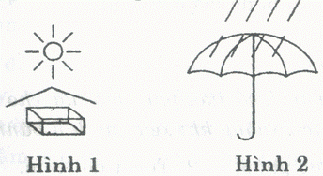

**Câu Hỏi 18  
Trong thành phố, đô thị người lái xe cơ giới đường bộ phải thực hiện nhường đường cho người đi bộ và xe cơ giới khác như thế nào?**  
1- Nhường đường cho người đi bộ đang đi trên phần đường dành cho người đi bộ đi ngang qua đường;  
2- Nhường đường cho xe cơ giới có tốc độ cao, cho xe sau xin vượt;  
3- Nhường đường cho xe đi trên đường ưu tiên, đường chính bất kỳ từ hướng nào tới, nhường đường cho xe ưu tiên, cho xe từ bên phải đến, cho xe đi ở bên trái trong vòng xuyến;  
4- Tất cả những trườnghợp trên.

**Câu Hỏi 19  
Mục đích của việc điều khiển xe trong hình số 3 và số 8 là gì?**  
1- Biết phối kết hợp nhịp nhàng vừa tăng giảm số, vừa lấy trả lái, nắm được phương pháp lấy trả lái khi lái xe vào đường vòng, biết phương pháp điều khiển và căn đường đi xe vào vòng;  
2- Nắm được phương pháp lấy trả lái khi lái xe vào đường vòng, biết phương pháp điều khiển và căn đường khi xe vào vòng.

**Câu Hỏi 20  
Khi xe chạy ban đêm sử dụng đèn xe thế nào là hợp lý?**  
1- Sử dụng tất cả các loại đèn chiếu sáng, đèn soi đường, đèn báo hiệu theo dõi quá trình làm việc các cơ cấu trên xe;  
2- Tốc độ dưới 30km/h ánh sáng đèn chiếu cần xa 30m, tốc độ trên 30km/h ánh sáng đèn chiếu cần xa 100m, trong thành phố tắt đèn pha, bật đèn cốt, đèn con, khi đỗ xe bật đèn con và đèn hậu;  
3- Cả 2 ý nêu trên.

**Câu Hỏi 21  
Phương pháp khắc phục các giclơ của bộ chế hoà khí bị tắc?**  
1- Tháo bộ chế hoà khí, rửa sạch bên ngoài, sau đó tháo bên trong, tháo vít điều chỉnh hỗn hợp và thông lỗ giclơ bằng không khí nén;  
2- Tháo bộ chế hoà khí, rửa sạch bên ngoài, sau đó tháo bên trong, tháo vít điều chỉnh hỗn hợp và thông lỗ giclơ bằng các dụng cụ kim loại.

**Câu Hỏi 22  
Hãy nêu yêu cầu của hệ thống lái?**  
1- Đảm bảo các bánh xe dẫn hướng quay vòng không trượt, giảm sự va đập truyền từ bánh xe lên vành tay lái, ôtô chuyển động thẳng ổn định,điều khiển lái nhẹ nhàng, tiện lợi, bán kính quay vòng của ôtô nhỏ;  
2- Đảm bảo bánh xe dẫn hướng quay vòng không trượt, giảm sự va đập truyền từ bánh xe lên tay lái, ôtô chuyển động thẳng ổn định, điều khiển nhẹ nhàng, tiện lợi, bán kính quay vòng của ôtô nhỏ, đảm bảo ôtô chuyển động lùi.

**Câu Hỏi 23  
Theo tín hiệu đèn, xe con được đi theo những hướng nào?**  
1- Tất cả các hướng;  
2- Chỉ rẽ phải;  
3- Đi thẳng và rẽ trái .

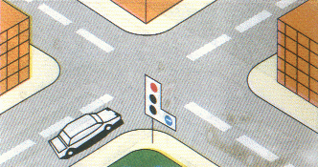

**Câu Hỏi 24  
Thứ tự các đi như thế nào là đúng quy tắc giao thông ?**  
1- Xe khách, xe tải, xe môtô, xe con;  
2- Xe con, xe khách, xe tải, xe môtô;  
3- Xe môtô, xe tải, xe khách, xe con;  
4- Xe môtô, xe tải, xe con, xe khách.

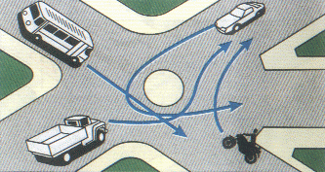

**Câu Hỏi 25  
Xe tải kéo xe môtô 3 bánh như hình này có đúng với quy tắc giao thông không?**  
1- Đúng;  
2- Không đúng.

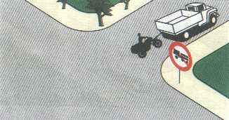

**Câu Hỏi 26  
Xe nào được quyền đi trước trong trường hợp này?**  
1- Xe lam;  
2- Xe xích lô.

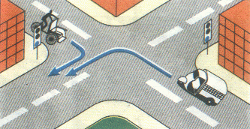

**Câu Hỏi 27  
Những hướng nào xe tải được phép đi?**  
1- Cả 3 hướng;  
2- Hướng 2 và 3.

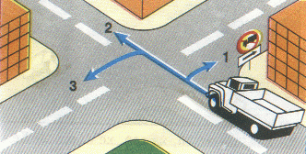

**Câu Hỏi 28  
Các xe đi như thế nào là đúng quy tắc giao thông?**  
1- Các xe ở phía tay phải và tay trái của người điều khiển được phép đi thẳng;  
2- Cho phép các xe ở mọi hướng được rẽ phải;  
3- Tất cả các xe phải dừng lại trước ngã tư trừ những xe đã ở trong ngã tư được phép tiếp tục đi.

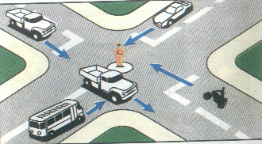

**Câu Hỏi 29  
Biển nào báo hiệu cấm xe mô tô ba bánh đi vào?**  
1- Biển 1;  
2- Biển 2;  
3- Cả 2 biển.

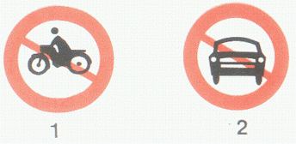

**Câu Hỏi 30  
Biển nào báo hiệu nguy hiểm giao nhau với đường sắt?**  
1- Biển 1;  
2- Biển 1 và 2;  
3- Biển 2 và 3;  
4- Cả ba biển

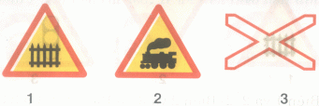

**Câu Hỏi 31  
Hãy nêu công dụng của cơ cấu trục khuỷu - thanh truyền trong động cơ đốt trong?**  
1- Cơ cấu trục khuỷu - thanh truyền trong động cơ đốt trong dùng để biến chuyển động quay của trục khuỷu thành chuyển động tịnh tiến của píttông khi động cơ làm việc;  
2- Cơ cấu trục khuỷu - thanh truyền trong động cơ đốt trong dùng để biến chuyển động tịnh tiến của pít tông thành chuyển động quay của trục khuỷu khi động cơ làm việc.  
 **Câu Hỏi 32  
Hãy nêu công dụng, yêu cầu của cơ cấu phân phối khí?**  
1- Dùng để nạp đầy hỗn hợp khí (động cơ xăng) hay không khí sạch (động cơ diezel) vào các xi lanh ở kỳ nạp và thải sạch khí cháy trong xi lanh ra ngoài ở kỳ xả;  
2- Bảo đảm mở sớm ở kỳ nạp, đóng muộn ở kỳ xả, đóng kín buồng cháy ở kỳ nén, nổ;  
3- Cả hai ý nêu trên.

**Câu Hỏi 33  
Hai biển này có ý nghĩa hiệu lực thế nào?**  
1- Cấm các loại xe ở biển phụ đi vào;  
2- Cấm các loại xe cơ giới đi vào trừ loại xe ở biển phụ.

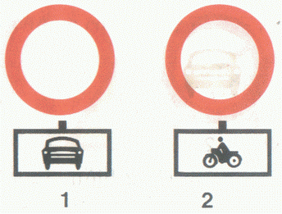

**Câu Hỏi 34  
Khi gặp biển nào người lái xe phải thực hiện ngay khoảng cách giới hạn giữa xe trước với xe sau?**  
1- Biển 1;  
2- Biển 2;  
3- Cả 2 biển.

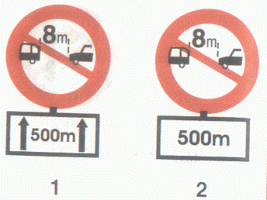

**Câu Hỏi 35  
Biển nào báo hiệu hết hạn chế tốc độ tối đa?**  
1- Biển 1;  
2- Biển 2;  
3- Biển 3;  
4- Cả 3 biển.



**Câu Hỏi 36  
Biển nào không cho phép rẽ phải?**  
1- Biển 1;  
2- Biển 3;  
3- Biển 2;  
4- Biển 1 và 3.

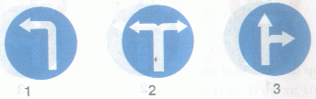

**Câu Hỏi 37  
Biển số 2 có ý nghĩa như thế nào ?**  
1- Cho phép ô-tô có tải trọng trục lớn hơn 7 tấn đi qua;  
2- Cho phép ô-tô có trọng lượng trên trục xe từ 7 tấn trở xuống đi qua.

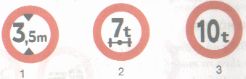

**Câu Hỏi 38**Khái niệm "đường bộ" được hiểu như thế nào là đúng ?  
1- "Đường bộ" gồm: Đường, cầu đường bộ, hầm đường bộ;  
2- "Đường bộ" gồm: Đường, cầu đường bộ, hầm đường bộ, bến phà đường bộ.

**Câu Hỏi 39  
"Người tham gia giao thông đường bộ" gồm những thành phần nào?**  
1- Người điều khiển, người sử dụng phương tiện tham gia giao thông đường bộ;  
2- Người điều khiển, dẫn dắt súc vật;  
3- Người đi bộ trên đường bộ;  
4- Cả ba thành phần nêu trên.

**Câu Hỏi 40  
Người tham gia giao thông phải đi như thế nào là đúng quy tắc giao thông?**  
1- Đi bên phải theo chiều đi của mình;  
2- Đi đúng phần đường quy định;  
3- Chấp hành hệ thống báo hiệu đường bộ;  
4- Tất cả các ý trên.

**Câu Hỏi 41  
Trường hợp xe kéo xe và kéo rơmoóc, những hành vi nào bị cấm?**  
1- Xe kéo r moóc, xe sơ mi rơ moóc kéo theo rơ moóc hoặc xe khác;  
2- Chở người trên xe được kéo;  
3- Xe ôtô kéo theo xe thô sơ, xe mô tô hai bánh, xe mô tô ba bánh, xe gắn máy hoặc kéo lê vật trên đường;  
4- Tất cả các ý nêu trên.

**Câu Hỏi 42  
Xe ôtô tham gia giao thông trên đường phố có bắt buộc phải có bộ phận giảm thanh, giảm khói không?**  
1- Không bắt buộc;  
2- Bắt buộc.

**Câu Hỏi 43  
Trong đô thị, đoạn đường không có biển hạn chế tốc độ, với điều kiện đường khô ráo và thời tiết bình thường, loại phương tiện nào chạy với tốc độ tối đa 20km/h?**  
1- Xe xích lô máy, xe gắn máy;  
2- Các loại xe con, xe taxi đến 9 chỗ ngồi;  
3- Xe tải có tải trọng từ 3.500 kg trở lên, xe ôtô chở người trên 30 chỗ ngồi;  
4- Xe môtô 2-3 bánh, xe tải có tải trọng dưới 3.500kg, xe ôtô chở người từ 10 đến 30 chỗ ngồi.

**Câu Hỏi 44  
Trong đô thị, đoạn đường không có dải phân cách cố định, khi không có biển hạn chế tốc độ, với điều kiện đường khô ráo và thời tiết bình thường, loại phương tiện nào chạy với tốc độ tối đa 25km/h?**  
1- Xe xích lô máy, xe gắn máy;  
2- Các loại xe con, xe taxi đến 9 chỗ ngồi;  
3- Xe tải có tải trọng từ 3.500 kg trở lên, xe ôtô chở người trên 30 chỗ ngồi;  
4- Xe môtô 2-3 bánh, xe tải có tải trọng dưới 3.500kg, xe ôtô chở người từ 10 đến 30 chỗ ngồi.

**Câu Hỏi 45  
Đối với xe tải nặng > 30T chạy theo đoàn, khi qua cầu hoặc dừng xe trên cầu vì gặp sự cố, phải đảm bảo khoảng cách giữa 2 xe là bao nhiêu?**  
1- >= 10 m;  
2- >= 5 m;  
3- >= 8 m.

**Câu Hỏi 46  
Những ký hiệu hàng hoá dưới đây, ký hiệu nào là chống mưa?**  
1- Hình 1;  
2- Hình 3;  
3- Hình 2.

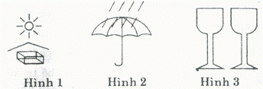

**Câu Hỏi 47  
Trong thành phố, đô thị người lái xe cơ giới 3 bánh kể cả xe lam phải chấp hành những điều cấm nào (ghi ở dưới đây) khi chở hàng, chở người?**  
1- Cấm chở hàng hoá, hành lý trên mui xe;  
2- Cấm xếp hàng hoá, hành lý nhô ra 2 bên thành xe, vượt ra phía trước và phía sau quá 1/3 chiều dài thân xe;  
3- Cấm chở người, chở hàng quá tải trọng cho phép, cấm chở người ngồi cạnh người lái xe có càng điều khiển;  
4- Tất cả các điều kiện trên.

**Câu Hỏi 48  
Khi điều khiển xe qua cầu, qua phà cần chú ý những điểm gì?**  
1- Chấp hành nghiêm chỉnh các biển báo hiệu, tín hiệu nếu có;  
2- Phải tuyệt đối tuân thủ theo sự điều khiển chỉ dẫn của người gác cầu hoặc nhân viên bến phà;  
3- Cả 2 ý nêu trên.

**Câu Hỏi 49  
Thế nào gọi là thể tích làm việc của xi lanh (Vs)?**  
1- Là khoảng không gian giới hạn bởi nắp máy và đỉnh pittông ở điểm chết trên;  
2- Là khoảng không gian giới hạn bởi nắp máy và đỉnh pittông ở điểm chết dưới;  
3- Là khoảng không gian giới hạn bởi điểm chết trên và điểm chết dưới.

**Câu Hỏi 50  
Hãy nêu yêu cầu của ly hợp?**  
1- Truyền hết mô men quay của động cơ, làm nhiệm vụ một bộ phận an toàn;  
2- Tách nhanh chóng và hoàn toàn động cơ với hệ thống truyền lực nhằm giảm sự va đập khi gài các bánh răng trong hộp số;  
3- Nối êm dịu để không làm phát sinh tải trọng động cho hệ thống truyền lực;  
4- Tất cả các ý nêu trên.

**Câu Hỏi 51  
Biển nào cấm mọi loại xe cơ giới đi vào, trừ xe gắn máy, môtô 2 bánh và các loại xe ưu tiên theo luật định?**  
1- Biển 1;  
2- Ca ba biển;  
3- Biển 2;  
4- Biển 1 và 3.

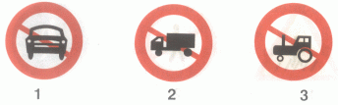

**Câu Hỏi 52  
Biển nào cấm xe cơ giới đi vào, trừ môtô hai bánh?**  
1- Biển 1;

2- Không biển nào.



**Câu Hỏi 53  
Biển nào báo hiệu chiều dài đoạn đường phải giữ cự ly tối thiểu giữa hai xe?**  
1- Biển 1;  
2- Biển 2;  
3- Cả 2 biển.



**Câu Hỏi 54  
Biển nào báo hiệu hết hạn chế tốc độ tối thiểu ?**1- Biển 1;  
2- Biển 2;  
3- Biển 3;  
4- Cả 3 biển.



**Câu Hỏi 56  
Khi gặp biển số 1 ô-tô khách kéo moóc có được đi vào không?**  
1- Được phép;  
2- Không được phép.

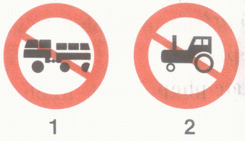

**Câu Hỏi 57  
Biển nào báo hiệu tuyến đường cầu vượt cắt qua?**  
1- Biển 1 và 2;  
2- Biển 1 và 3;  
3- Biển 2 và 3.

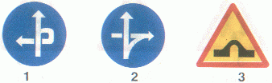

**Câu Hỏi 58  
Thứ tự các xe đi như thế nào là đúng quy tắc giao thông?**  
1- Xe tải, xe lam, xe môtô;  
2- Xe lam, xe tải, xe môtô;  
3- Xe lam, xe môtô, xe tải;  
4- Xe môtô, xe lam, xe tải.

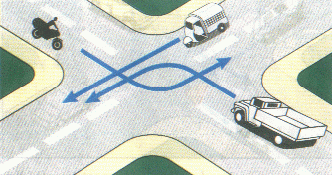

**Câu Hỏi 59  
Xe nào phải nhường đường là đúng quy tắc giao thông?**  
1- Xe con;  
2- Xe tải.

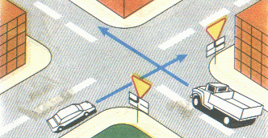

**Câu Hỏi 60  
Theo hướng mũi tên, những hướng nào xe gắn máy đi được?**  
1- Cả 3 hướng;  
2- Hướng 1 và 3;  
3- Chỉ hướng 1.

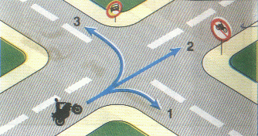

**Câu Hỏi 61  
Những hướng nào ôtô tải được phép đi ?**  
1- Cả 4 hướng;  
2- Trừ hướng 2;  
3- Hướng 2, 3, 4;  
4- Trừ hướng 4.

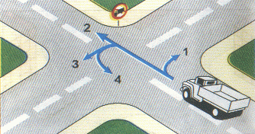

**Câu Hỏi 62  
Theo hướng mũi tên, thứ tự các xe đi như thế nào là đúng?**  
1- Xe công an, xe con, xe tải, xe khách;  
2- Xe con, xe khách và xe công an, xe tải;  
3- Xe công an, xe con, xe khách, xe tải;  
4- Xe con, xe tải, xe khách, xe công an.

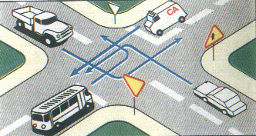

**Câu Hỏi 63  
Biển nào báo hiệu giao nhau với đường ưu tiên?**  
1- Biển 1;  
2- Biển 3;  
3- Biển 2;  
4- Cả 3 biển.

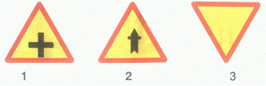

**Câu Hỏi 64  
Cơ quan nào quy định danh mục hàng nguy hiểm, việc vận chuyển hàng nguy hiểm và thẩm quyền cấp giấy phép hàng nguy hiểm?**  
1- Bộ công an;  
2- Bộ quốc phòng;  
3- Chính phủ;  
4- Bộ Giao thông vận tải.

**Câu Hỏi 65  
Biển nào chỉ dẫn bắt đầu đường cao tốc?**  
1- Biển 1;  
2- Biển 2;  
3- Biển 3.

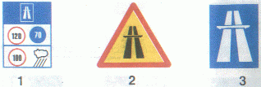

**Câu Hỏi 66  
Biển báo hiệu đường bộ gồm những nhóm nào, ý nghĩa của từng nhóm?**  
1- Nhóm biển báo cấm để biểu thị các điều cấm, nhóm biển báo nguy hiểm để cảnh báo các tình huống nguy hiểm có thể xảy ra;  
2- Nhóm hiệu lệnh để báo các hiệu lệnh phải thi hành, Nhóm biển chỉ dẫn để chỉ dẫn hướng đi hoặc các điều cần biết;  
3- Nhóm biển phụ để thuyết minh bổ sung các loại biển báo cấm, biển báo nguy hiểm, biển hiệu lệnh và biển chỉ dẫn;  
4- Tất cả các nhóm nêu trên.

**Câu Hỏi 67  
Xe sau có thể vượt lên bên phải xe khác đang chạy phía trước trong trường hợp nào?**  
1- Khi xe phía trước có tín hiệu rẽ trái hoặc đang rẽ trái;  
2- Khi xe điện đang chạy giữa đường;  
3- Khi xe chuyên dùng đang làm việc trên đường mà không thể vượt bên trái được;  
4- Tất cả những trường hợp trên.

**Câu Hỏi 68  
Biển nào cho phép xe rẽ trái?**  
1- Biển 1;  
2- Biển 2;  
3- Không biển nào.

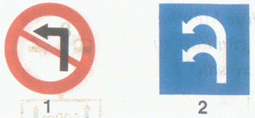

**Câu Hỏi 69  
Biển nào báo hiệu hết đường cao tốc?**  
1- Biển 1;  
2- Biển 2;  
3- Biển 3.

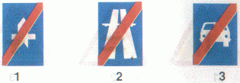

**Câu Hỏi 70  
Khi tập lái xe cơ giới, người lái xe phải đảm bảo những yêu cầu gì?**  
1- Khi tập lái xe trên đường công cộng người lái xe phải có giấy phép tập lái xe và giáo viên dạy lái ngồi bên cạnh;  
2- Phải có biển "Tập lái" gắn ở phía trước và phía sau theo quy định của Bộ Giao thông vận tải;  
3- Các xe ôtô chuyên dùng vào việc giảng dạy lái phải trang bị thêm bộ hãm phụ và gương phản hậu để giáo viên sử dụng khi cần thiết;  
4- Tất cả các trường hợp trên.

**Câu Hỏi 71  
Người điều khiển ôtô tải, máy kéo có trọng tải từ 3,5 tấn trở lên; ôtô chở người từ 10 đến 30 chỗ (hạng C, D) phải đủ bao nhiêu tuổi?**  
1- 25 tuổi;  
2- 21 tuổi;  
3- 20 tuổi.

**Câu Hỏi 72  
Hãy nêu công dụng của hệ thống cung cấp nhiên liệu động cơ xăng?**  
1- Để hoà trộn xăng với không khí sạch theo một tỷ lệ nhất định tạo thành khí hỗn hợp, cung cấp đồng đều cho các xi lanh của động cơ theo thứ tự làm việc của nó;  
2- Xăng và không khí phải được lọc sạch nước và tạp chất, phun vào buồng cháy của động cơ dưới dạng sương mù, hạt nhỏ, độ đậm đặc hỗn hợp phải thay đổi phù hợp với các chế độ làm việc của động cơ;  
3- Cả hai ý trên.

**Câu Hỏi 73  
Khi gặp biển nào, xe ưu tiên theo luật định vẫn phải dừng lại?**  
1- Biển 1;  
2- Biển 2;  
3- Cả hai biển.

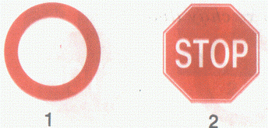

**Câu Hỏi 74  
Những loại xe nào khi làm nhiệm vụ khẩn cấp có tín hiệu còi, cờ, đèn theo quy định; có thể đi vào đường ngược chiều và chỉ phải tuân theo chỉ dẫn của người điều khiển giao thông?**  
1- Xe chữa cháy, xe quân sự, xe công an, xe cứu thương, xe hộ đê, đoàn xe có cảnh sát dẫn đường;  
2- Xe chữa cháy, xe quân sự, xe công an, xe cứu thương;  
3- Xe ngoại giao, đoàn xe tang, xe cứu thương, xe quân sự, xe công an, xe chữa cháy.

**Câu Hỏi 75  
Khái niệm "Công trình đường bộ" được hiểu như thế nào là đúng ?**  
1- "Công trình đường bộ" gồm: Đường bộ, nơi dừng xe, đỗ xe trên đường, đèn tím hiệu, cọc tiêu, biển báo hiệu, dải phân cách;  
2- "Công trình đường bộ" gồm: Đường bộ, nơi dừng xe, đỗ xe trên đường, đèn tín hiệu, cọc tiêu, biển báo hiệu, dải phân cách, hệ thống thoát nước và công trình, thiết bị phụ trợ khác.

**Câu Hỏi 76  
Những hướng nào ôtô tải được phép đi?**  
1- Cả 4 hướng;  
2- Hướng 1 và 2;  
3- Trừ hướng 4.

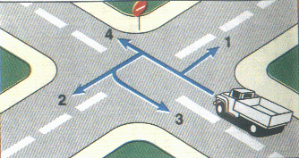

**Câu Hỏi 77  
Biển nào báo hiệu phần đường cho người tàn tật?**  
1- Biển 1;  
2- Biển 2;  
3- Biển 3.

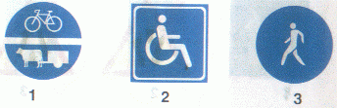

**Câu Hỏi 78  
Biển nào báo hiệu nguy hiểm đường bị hẹp?**  
1- Biển 1;  
2- Biển 2 và 3;  
3- Cả 3 biển.

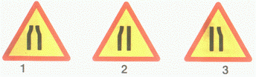

**Câu Hỏi 79  
Xe kéo nhau trên nhau trên đường đèo dốc, qua phà, cầu phao hoặc cầu treo nếu bộ phận hãm của xe được kéo đã mất hiệu lực thì phải dùng cách loại nào để kéo nhau?**  
1- Dùng dây cáp có độ dài 10m;  
2- Dùng dây cáp có độ dài 5m;  
3- Dùng thanh nối cứng.

**Câu Hỏi 80  
Khi đang chạy dưới gầm cầu vượt, đường vòng, đầu dốc người lái xe muốn vượt xe khác thì phải xử lý như thế nào?**  
1- Nháy đèn pha kết hợp với tín hiệu còi cho xe trước biết để xe mình vượt;  
2- Tuyệt đối không được vượt.

**Câu Hỏi 81  
Có mấy loại dải phân cách?**  
1- Loại cố định;  
2- Loại di động;  
3- Cả hai loại trên.

**Câu Hỏi 82  
Biển nào báo hiệu khoảng cách thực tế từ nơi đặt biển đến nơi cần giữ cự ly tối thiểu giữa hai xe?**  
1- Biển 1;  
2- Biển 2;  
3- Cả 2 biển.



**Câu Hỏi 83  
Biển nào xe ô-tô con được phép vượt?**  
1- Biển 2;  
2- Biển 1.

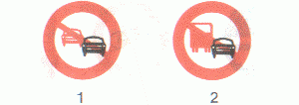

**Câu Hỏi 84  
Khi gặp biển nào thì các phương tiện không được đi vào, trừ ôtô và môtô?**  
1- Biển 1;  
2- Biển 2.

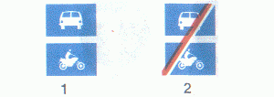

**Câu Hỏi 85  
Phương pháp điều chỉnh đánh lửa muộn sang đánh lửa sớm?**  
1- Nới lỏng vít cố định thân bộ chia điện, xoay vỏ bộ chia điện từ từ theo chiều quay của cam bộ chia điện, tăng ga đột ngột để kiểm tra tiếng gõ, siết chặt vít cố định;  
2- Nới lỏng vít cố định thân bộ chia điện, xoay vỏ bộ chia điện từ từ ngược chiều quay của cam bộ chia điện tăng ga đột ngột để kiểm tra tiếng gõ, siết chặt vít cố định.

**Câu Hỏi 86  
Khi điều khiển xe chạy trên đường người lái xe cần mang theo các loại giấy tờ gì về người và xe?**  
1- Giấy phép lái xe, đăng ký xe, giấy phép lưu hành xe;  
2- Giấy phép lái xe, đăng ký xe, giấy vận chuyển, chứng minh nhân dân;  
3- Lệnh vận chuyển, đăng ký xe, giấy phép lưu hành xe;  
4- Giấy phép lái xe phù hợp với loại xe đó, giấy đăng ký xe, giấy chứng nhận kiểm định kỹ thuật và giấy phép vận chuyển (nếu loại xe đó cần phải có).

**Câu Hỏi 87  
Theo hướng mũi tên, những hướng nào xe ô-tô không được phép đi?**  
1- Hướng 1 và 2;  
2- Chỉ hướng 1;  
3- Hướng 1 và 4;  
4- Hướng 2 và 3.

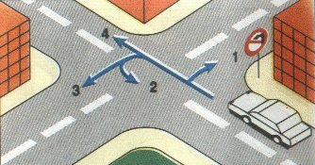

**Câu Hỏi 88  
Biển nào báo hiệu giao nhau với đường 2 chiều?**  
1- Biển 1;  
2- Biển 2;  
3- Biển 3.

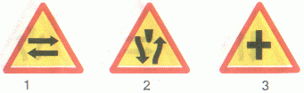

**Câu Hỏi 89  
Khái niệm "Phần đường xe chạy" được hiểu như thế nào là đúng?**  
1- Là phần của đường bộ được sử dụng cho các phương tiện giao thông qua lại;  
2- Là phần của đường bộ được sử dụng cho các phương tiện giao thông qua lại, dải đất dọc hai bên đường để đảm bảo an toàn giao thông;  
3- Cả hai ý trên.

**Câu Hỏi 90  
Hình nào dưới đây biểu hiện hàng chuyên chở là chất lỏng?**  
1- Hình 1;  
2- Hình 2.

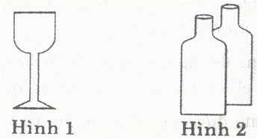

**Câu Hỏi 91**

**Tiêu chuẩn độ rơ tối đa góc của vô lăng lái cho phép đối với xe tải có trọng tải trên 1500 kg là bao nhiêu?**  
1- 10 độ;  
2- 20 độ;  
3- 25 độ.

**Câu Hỏi 92  
Biển nào báo hiệu đường hai chiều?**  
1- Biển 1;  
2- Biển 2;  
3- Biển 3.

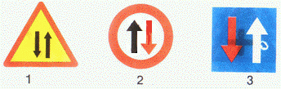

**Câu Hỏi 93  
Biển nào (đặt trước ngã ba, ngã tư) cho phép xe được rẽ sang hướng khác?**  
1- Biển 1;  
2- Biển 2;  
3- Không biển nào.

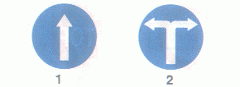

**Câu Hỏi 94  
Xe ô-tô chở hàng vượt quá phía trước và sau thùng xe, mỗi phía quá 10% chiều dài toàn bộ xe, tổng chiều dài xe (cả hàng) từ trước đến sau nhỏ hơn trị số ghi trên biển thì có được phép đi vào không?**  
1- Không được phép;  
2- Được phép.



**Câu Hỏi 95  
Thế nào gọi là thể tích buồng công tác (Vh)?**  
1- Là khoảng không gian giới hạn bởi nắp máy và đỉnh pittông ở điểm chết trên;  
2- Là khoảng không gian giới hạn bởi nắp máy và đỉnh pittông ở điểm chết dưới;  
3- Là khoảng không gian giới hạn bởi điểm chết trên và điểm chết dưới.

**Câu Hỏi 96  
Tại nơi đường sắt giao cắt đường bộ quyền ưu tiên thuộc về phương tiện nào?**  
1- Xe nào đi bên phải không bị vướng thì được quyền đi trước;  
2- Xe nào ra tín hiệu xin đường trước thì xe được đi trước;  
3- Quyền ưu tiên thuộc về phương tiện đường sắt.

**Câu Hỏi 97  
Hãy nêu công dụng của hộp số?**  
1- Truyền và thay đổi mô men từ động cơ đến các bánh xe chủ động, cắt truyền động từ động cơ đến bánh xe chủ động, bảo đảm cho ôtô chuyển động lùi;  
2- Truyền và thay đổi mô men từ động cơ đến các bánh xe chủ động, cắt truyền động từ động cơ đến bánh xe chủ động, bảo đảm cho ôtô chuyển động lùi, chuyển số êm dịu, dễ điều khiển.

**Câu Hỏi 98  
Biển nào cấm quay xe?**  
1- Biển 1;  
2- Biển 2;  
3- Cả 2 biển.

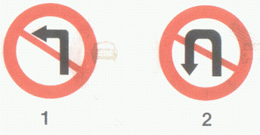

**Câu Hỏi 99  
Khi đến chỗ giao nhau, gặp biển nào thì người lái xe không được cho xe đi thẳng, phải rẽ sang hướng khác?**  
1- Biển 1;  
2- Biển 2;  
3- Biển 1 và 2;  
4- Biển 3.



**Câu Hỏi 100  
Hình nào dưới đây biểu hiện hàng chuyên chở dễ vỡ phải cẩn thận?**  
1- Hình 2;  
2- Hình 1.



**Câu Hỏi 101  
Tiêu chuẩn an toàn kỹ thuật quy định đối với còi điện lắp trên xe cơ giới 3 bánh, ôtô, máy kéo với âm lượng toàn bộ ở khoảng cách 2m là bao nhiêu?**  
1- Không nhỏ hơn 65dB(A), không lớn hơn 115dB(A);  
2- Lớn hơn 75dB(A) và nhỏ hơn 100dB(A).

**Câu Hỏi 102  
Biển nào báo hiệu hết mọi lệnh cấm?**  
1- Biển 1;  
2- Biển 2;  
3- Biển 3;  
4- Cả 3 biển.



**Câu Hỏi 103  
Xe nào phải nhường đường đi cuối cùng qua nơi giao nhau này ?**  
1- Xe tải;  
2- Xe khách;  
3- Xe con.

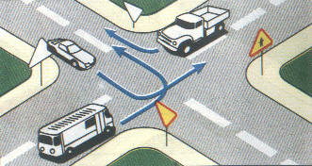

**Câu Hỏi 104  
Tại sao nơi đường bộ giao cắt đường sắt chỉ có đèn tín hiệu hoặc chuông báo hiệu, khi đèn tín hiệu màu đỏ đã bật sáng hoặc có tiếng chuông báo hiệu, người tham gia giao thông phải dừng lại và giữ khoảng cách tối thiểu bao nhiêu mét tính từ ray gần nhất?**  
1- 5,00m;  
2- 3,00m;  
3- 4,00m;  
4- 2,00m.

**Câu Hỏi 105  
Phương pháp điều chỉnh đánh lửa sớm sang đánh lửa muộn?**  
1- Nới lỏng vít cố định thân bộ chia điện, xoay vỏ bộ chia điện từ từ theo chiều quay của cam bộ chia điện, tăng ga đột ngột để kiểm tra tiếng gõ, siết chặt vít cố định;  
2- Nới lỏng vít cố định thân bộ chia điện, xoay vỏ bộ chia điện từ từ ngược chiều quay của cam bộ chia điện tăng ga đột ngột để kiểm tra tiếng gõ, siết chặt vít cố định.

**Câu Hỏi 106  
Biển nào báo hiệu "hết đoạn đường ưu tiên"?**  
1- Biển 3;  
2- Biển 1;  
3- Biển 2.

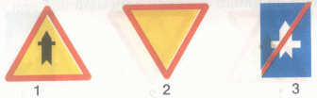

**Câu Hỏi 107  
Khi gặp các biển này xe ưu tiên theo luật định (có tải trọng hay chiều cao toàn bộ vượt quá chỉ số ghi trên biển) có được phép đi qua hay không?**  
1- Được phép;  
2- Không được phép.



**Câu Hỏi 108  
Trong Luật giao thông đường bộ khái niệm "Đường cao tốc" được hiểu như thế nào là đúng?**  
1- Là đường chỉ dành riêng cho xe cơ giới chạy với tốc độ cao, códải phân cách chia đường cho xe chạy theo hai chiều ngược nhau riêng biệt và không giao cắt cùng mức với đường khác;  
2- Là đường chỉ dành riêng cho xe cơ giới chạy với tốc độ cao, có dải phân cách chia đường cho xe chạy theo hai chiều ngược nhau riêng biệt và xe thô sơ, không giao cắt cùng mức với đường khác.

**Câu Hỏi 109  
Chủ xe và người lái xe bánh xích, xe quá khổ, quá tải có trách nhiệm gì khi cho xe tham gia giao thông đường bộ?**  
1- Xin phép lưu hành đặc biệt;  
2- Chịu sự kiểm soát về tải trọng và khổ giới hạn của cơ quan quản lý đường bộ;  
3- Chịu phí tổn gia cố, bảo vệ công trình giao thông, hạ tải, xếp lại hàng hoá, tự bảo quản hàng đã bị dỡ xuống và nộp phạt theo quy định;  
4- Tất cả các trách nhiệm trên.

**Câu Hỏi 110  
Trên đường có nhiều làn đường cho xe chạy cùng chiều được phân biệt bằng vạch kẻ phân làn đường, người lái xe cho xe chạy như thế nào là đúng quy tắc giao thông?**  
1- Cho xe chạy trên bất kỳ làn đường nào, khi chuyển làn phải có đèn tín hiệu báo trước, phải bảo đảm an toàn;  
2- Phải cho xe chạy trong một làn đường và chỉ được chuyển làn đường ở những nơi cho phép, khi chuyển làn đường phải có tín hiệu báo trướcvà phải đảm bảo an toàn.

**Câu Hỏi 111  
Theo hướng mũi tên, thứ tự xe đi như thế nào là đúng quy tắc giao thông?**  
1- Xe tải, xe công an, xe khách, xe con;  
2- Xe công an, xe khách, xe con, xe tải;  
3- Xe công an, xe tải, xe khách, xe con.

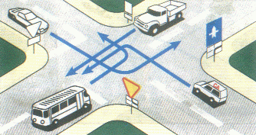

**Câu Hỏi 112  
Xe nào phải nhường đường trong trường hợp này?**  
1- Xe khách;  
2- Xe tải.

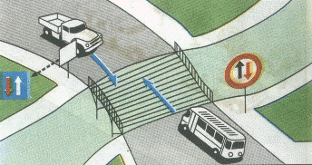

**Câu Hỏi 113  
Khi điều khiển xe giảm số cần chú ý những điểm gì?**  
1- Không được nhìn xuống buồng lái, cần phải giảm theo thứ tự từ cao đến thấp, phối hợp các động tác phải nhịp nhàng, chính xác;  
2- Không được nhìn xuống buồng lái, cần phải giảm theo thứ tự từ cao đến thấp, phối hợp các động tác phải nhịp nhàng, chính xác, vù ga phải phù hợp với tốc độ.

**Câu Hỏi 114  
Những loại xe nào khi đi làm nhiệm vụ khẩn cấp có tín hiệu còi, cờ, đèn theo quy định; không bị hạn chế tốc độ?**  
1- Xe chữa cháy, xe hộ đê, xe công an, xe quân đội;  
2- Xe chữa cháy, xe quân sự, xe công an, xe cứu thương;  
3- Xe chữa cháy, xe quân sự, xe công an, xe cứu thương, xe hộ đê, đoàn xe có cảnh sát dẫn đường.

**Câu Hỏi 115  
Khái niệm "Làn đường" được hiểu như thế nào là đúng?**  
1- Là một phần của phần đường xe chạy được chia theo chiều dọc của đường;  
2- Là một phần của phần đường xe chạy được chia theo chiều dọc của đường, có bề rộng đủ cho xe chạy an toàn.

**Câu Hỏi 116  
Khi điều khiển xe trên đường trơn cần chú ý những điểm gì?**  
1- Giữ vững tay lái cho xe đi đúng vệt bánh xe đi trước, sử dụng số thấp đi chậm, giữ đều ga, đánh lái ngoặt và phanh gấp khi cần thiết;  
2- Giữ vững tay lái cho xe đi đúng vệt bánh xe đi trước, sử dụng số thấp đi chậm, giữ đều ga, không lấy nhiều lái, không đánh lái ngoặt và phanh gấp.

**Câu Hỏi 117  
Biển nào xe quay đầu không bị cấm?**  
1- Biển 1;  
2- Biển 2;  
3- Cả 2 biển.



**Câu Hỏi 118  
Biển nào hạn chế kích thước chiều cao của xe và hàng ?**  
1- Biển 1;  
2- Biển 2;  
3- Biển 3.



**Câu Hỏi 119  
Biển nào báo hiệu chỗ giao nhau có tín hiệu đèn?**  
1- Biển 2;  
2- Biển 1;  
3- Biển 3;  
4- Cả ba biển.

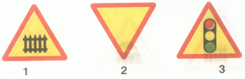

**Câu Hỏi 120  
Khi qua đường giao nhau, thứ tự ưu tiên xe nào được đi trước là đúng quy tắc giao thông?**  
1- Xe cứu thương đang chở bệnh nhân cấp cứu hoặc đi đón bệnh nhân cấp cứu, đoàn xe tang;  
2- Xe quân sự, xe công an nhân dân đi làm nhiệm vụ đặc biệt khẩn cấp, đoàn xe có cảnh sát đi dẫn đường;  
3- Xe chữa cháy đi làm nhiệm vụ.

**Câu Hỏi 121  
Người điều khiển phưong tiện tham gia giao thông trong hầm đường bộ phải tuân thủ những điểm gì là đúng quy tắc giao thông?**  
1- Xe cơ giới phải bật đèn ngay cả khi đường hầm sáng, xe thô sơ phải có đèn hoặc có vật phát sáng báo hiệu;  
2- Chỉ được dừng xe, đỗ xe ở những nơi quy định;  
3- Không được quay đầu xe, lùi xe;  
4- Tất cả các ý trên.

**Câu Hỏi 122  
Khái niệm "Dải phân cách"được hiểu như thế nào là đúng?**  
1- Là bộ phận của đường để phân chia mặt đường thành hai chiều chạy riêng biệt;  
2- Là bộ phận của đường để phân chia phần đường của xe cơ giới và xe thô sơ;  
3- Cả hai ý trên.

**Câu Hỏi 123  
Trong quá trình vận chuyển nếu không có người áp tải thì ai chịu trách nhiệm bảo quản hàng và bồi thường thiệt hại?**  
1- Chủ hàng;  
2- Người vận tải.

**Câu Hỏi 124  
Mục đích của bảo dưỡng thường xuyên là gì?**  
1- Bảo đảm ôtô thường xuyên có tính năng kỹ thuật tốt, giảm cường độ hao mòn của các chi tiết, ngăn ngừa và phát hiện kịp thời các hư hỏng và sai lệch kỹ thuật để khắc phục, giữ gìn được hình thức bên ngoài;  
2- Bảo đảm ôtô thường xuyên có tính năng kỹ thuật tốt, giảm cường độ hao mòn của các chi tiết, ngăn ngừa và phát hiện kịp thời các hư hỏng và sai lệch kỹ thuật để khắc phục.

**Câu Hỏi 125  
Biển nào báo hiệu cửa chui?**  
1- Biển 1;  
2- Biển 2;  
3- Biển 3.

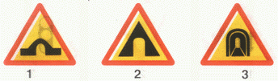

**Câu Hỏi 126  
Biển nào cho phép ôtô con được vượt?**  
1- Biển 1;  
2- Biển 2;  
3- Biển 3;  
4- Biển 1 và 3.

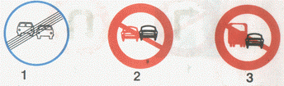

**Câu Hỏi 127  
Biển nào cho phép được quay đầu xe đi theo hướng ngược lại khi đặt biển trước ngã ba, ngã tư?**  
1- Biển 1;  
2- Biển 2;  
3- Biển 3;  
4- Không biển nào.

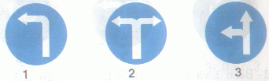

**Câu Hỏi 128  
Biển nào báo hiệu giao nhau với đường 2 chiều?**  
1- Biển 1;  
2- Biển 2;  
3- Biển 3.

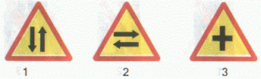

**Câu Hỏi 129  
Thứ tự các xe đi như thế nào là đúng quy tắc giao thông?**  
1- Xe khách và xe tải, xe con;  
2- Xe tải, xe khách, xe con;  
3- Xe con, xe khách, xe tải.

**Câu Hỏi 130  
Biển nào báo hiệu giao nhau với đường không ưu tiên?**  
1- Biển 1;  
2- Biển 2;  
3- Biển 3.

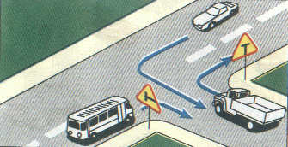

**Câu Hỏi 131  
Khi điều khiển xe qua cầu hẹp cần chú ý những điểm gì?**  
1- Dùng số thấp giữ đều ga cho xe qua từ từ, không được đi sát rìa cầu, không tăng ga đột ngột, đổi số hoặc phanh gấp trên cầu;  
2- Dùng số phù hợp, cho xe qua từ từ, không được đi sát rìa cầu, không tăng ga đột ngột, đổi số hoặc phanh gấp trên cầu.

**Câu Hỏi 132  
"Phương tiện giao thông đường bộ" gồm những loại nào?**  
1- Phương tiện giao thông cơ giới đường bộ;  
2- Phương tiện giao thông thô sơ đường bộ;  
3- Cả hai loại nêu trên.

**Câu Hỏi 133  
Xe con vượt xe tải như trường hợp này có đúng không?**  
1- Đúng;  
2- Không đúng.

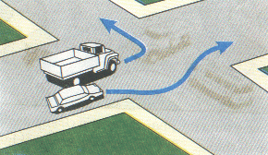

**Câu Hỏi 134  
Biển nào cấm xe máy kéo kéo theo rơmoóc?**  
1- Biển 1;  
2- Biển 2;  
3- Cả 2 biển.

**Câu Hỏi 135  
Chủ phương tiện tham gia vận tải hành khách bằng xe ôtô phải chấp hành những quy định gì của Luật giao thông đường bộ?**1- Các quy định về vận chuyển hành khách;  
2- Thực hiện đúng lịch trình, hành trình vận tải đã được cơ quan nhà nước có thẩm quyền phê duyệt;  
3- Không được giao xe cho người không đủ điều kiện để lái xe;  
4- Tất cả các quy định nói trên.



**Câu Hỏi 136  
Những người có mặt tại nơi xảy ra tai nạn giao thông có trách nhiệm gì?**  
1- Bảo vệ hiện trường, giúp đỡ, cứu chữa kịp thời, bảo vệ tài sản của người bị nạn;  
2- Báo tin ngay cho cơ quan công an hoặc Uỷ ban nhân dân nơi gần nhất;  
3- Cung cấp thông tin sát thực về vụ tai nạn theo yêu cầu của cơ quan công an;  
4- Tất cả ba trách nhiệm nêu trên.

**Câu Hỏi 137  
Khi gặp biển nào thì xe môtô hai bánh được đi vào?**  
1- Không biển nào;  
2- Biển 2.



**Câu Hỏi 138  
"Phương tiện giao thông thô sơ đường bộ" gồm những loại nào?**  
1- Những loại xe không di chuyển bằng sức động cơ như xe đạp, xe xích lô;  
2- Xe súc vật kéo và các loại xe tương tự;  
3- Cả hai ý trên.

**Câu Hỏi 139  
Biển nào chỉ đường dành cho người đi bộ, các loại xe không được đi vào khi gặp biển này?**  
1- Biển 1;  
2- Biển 1 và 3;  
3- Biển 3;  
4- Cả ba biển.

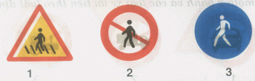

**Câu Hỏi 140  
Biển nào báo hiệu đường một chiều ?**  
1- Biển 1;  
2- Biển 2;  
3- Cả 2 biển.

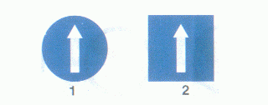

**Câu Hỏi 141  
Thứ tự các xe đi như thế nào cho đúng quy tắc giao thông?**  
1- Xe khách, xe tải, xe con;  
2- Xe con và xe tải, xe khách;  
3- Xe tải, xe khách, xe con.

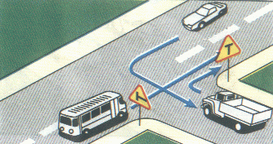

**Câu Hỏi 142  
Tiêu chuẩn an toàn kỹ thuật quy định đối với gương quan sát phía sau ngoài yêu cầu đủ số lượng, đúng quy cách, không có vết rạn nứt, hình ảnh rõ ràng, quan sát được ở khoảng rộng phía sau là 4m và ở khoảng cách phía sau ít nhất là mấy mét?**  
1- 20m;  
2- 40m;  
3- 50m.

**Câu Hỏi 143  
Biển nào cấm ôtô tải?**  
1- Cả ba biển;  
2- Biển 2;  
3- Biển 1 và 3;  
4- Biển 1 và 2.



**Câu Hỏi 144  
Để đảm bảo an toàn cho ôtô khi chuyển động, hệ thống phanh phải bảo đảm những yêu cầu nào?**  
1- Hiệu quả phanh cao nhất, quãng đường phanh ngắn nhất, ổn định ôtô khi phanh;  
2- Điều khiển phải nhẹ nhàng, lực tác dụng lên bàn đạp phải nhỏ;  
3- Không có hiện tượng bó phanh, có khả năng phanh khi ôtô đứng yên trong thời gian dài;  
4- Tất cả những ý trên.

**Câu Hỏi 145  
Biển này có ý nghĩa gì?**  
1- Cấm xe cơ giới (trừ xe ưu tiên theo Luật định) đi thẳng;  
2- Cấm xe ô-tô và mô tô (trừ xe ưu tiên theo Luật định) đi về bên trái và bên phải;  
3- Hướng trái và phải không cấm xe cơ giới.

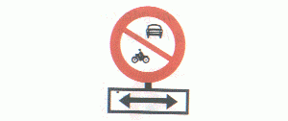

**Câu Hỏi 146  
Đi theo hướng mũi tên, xe nào vi phạm quy tắc giao thông?**  
1- Xe chữa cháy;  
2- Xe tải;  
3- Cả 2 xe.

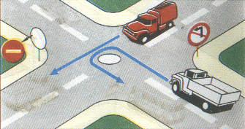

**Câu Hỏi 147  
Biển nào không cho phép ôtô con vượt?**  
1- Biển 2;  
2- Biển 1;  
3- Biển 3.



**Câu Hỏi 148  
Các xe chở hàng hoá, chở người có được quá trọng tải thiết kế của xe không?**  
1- Được chở vượt quá trọng tải thiết kế của xe;  
2- Cấm chở vượt quá trọng tải thiết kế của xe.

**Câu Hỏi 149  
Biển nào cấm xe máy kéo?**  
1- Biển 3;  
2- Biển 1 và 3;  
3- Cả ba biển.



**Câu Hỏi 150  
Xe gắn máy, mô tô chở theo ôtô khách có được chứa xăng trong bình chứa của xe hay không?**  
1- Phải tháo hết xăng ra khỏi bình chứa của xe;  
2- Được chứa xăng trong bình chứa của xe.

**Câu Hỏi 151  
Biển nào cấm rẽ trái?**  
1- Biển 1;  
2- Biển 2;  
3- Cả 2 biển.



**Câu Hỏi 152  
Tại nơi đường giao nhau giữa đường không ưu tiên và đường ưu tiên hoặc giữa đường nhánh và đường chính người lái xe phải xử lý như thế nào?**  
1- Nhường đường cho xe chạy ở bên phải mình tới;  
2- Nhường đường cho xe chạy ở bên trái mình tới;  
3- Nhường đường cho xe đi trên đường ưu tiên hoặc đường chính từ bất kỳ hướng nào tới.

**Câu Hỏi 153  
Biển nào báo hiệu hướng đi thẳng phải theo?**  
1- Biển 1;  
2- Biển 2;  
3- Cả hai biển.



**Câu Hỏi 154  
Nguyên nhân động cơ xăng không nổ?**  
1- Không có tia lửa điện;  
2- Xăng không vào buồng cháy;  
3- Cả hai nguyên nhân trên.

**Câu Hỏi 155  
Xe nào vượt đúng quy tắc giao thông?**  
1- Xe tải;  
2- Cả 2 xe;  
3- Xe con.

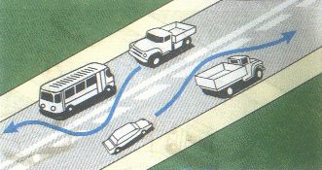

**Câu Hỏi 156  
Biển nào báo hiệu hết đường dành cho ôtô?**  
1- Biển 2;  
2- Biển 1.

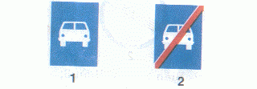

**Câu Hỏi 157  
Trong thùng xe dỡ hàng tự động và trên các xe chuyên dùng khác được phép trở bao nhiêu người?**  
1- 3 người;  
2- Số người cần thiết để bốc dỡ hàng;  
3- Cấm chở.

**Câu Hỏi 158  
Hình nào dưới đây đòi hỏi hàng phải xếp theo hướng thẳng đứng?**  
1- Hình 2;  
2- Hình 1;  
3- Hình 3.

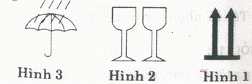

**Câu Hỏi 159  
"Phương tiện tham gia giao thông đường bộ" gồm những loại nào?**  
1- Phương tiện giao thông cơ giới đường bộ;  
2- Phương tiện giao thông thô sơ đường bộ;  
3- Xe máy chuyên dùng;  
4- Cả ba loại trên.

**Câu Hỏi 160  
Theo hướng mũi tên, những hướng nào xe tải được phép đi?**  
1- Chỉ hướng 1;  
2- Hướng 1, 3 và 4;  
3- Hướng 1, 2 và 3;  
4- Cả 4 hướng.

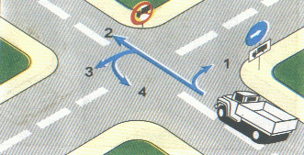

**Câu Hỏi 161  
Tiêu chuẩn độ rơ tối đa góc của vô lăng lái cho phép đối với xe con, xe chở khách đến 12 chỗ ngồi, xe tải có trọng tải đến 1500 kg là bao nhiêu?**  
1- 10 độ;  
2- 20 độ;  
3- 25 độ.

**Câu Hỏi 162  
Biển nào xe môtô ba bánh không được đi vào?**  
1- Biển 1;  
2- Biển 2;  
3- Cả 2 biển.



**Câu Hỏi 163  
Thứ tự các xe đi như thế nào là đúng quy tắc giao thông?**  
1- Xe tải, xe lam, xe con, xe mô-tô;  
2- Xe lam, xe tải, xe con, xe mô-tô;  
3- Xe tải, mô-tô, xe lam, xe con;  
4- Xe mô-tô, xe lam, xe tải, xe con.

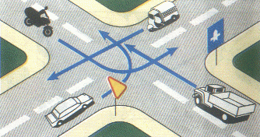

**Câu Hỏi 164  
Người tham gia giao thông phải làm gì để đảm bảo an toàn giao thông đường bộ?**  
1- Phải nghiêm chỉnh chấp hành quy tắc giao thông;  
2- Phải giữ gìn an toàn cho mình và cho người khác;  
3- Cả hai ý trên.

**Câu Hỏi 165  
Biển nào báo phải giảm tốc độ, nhường đường cho xe cơ giới đi ngược chiều qua đường hẹp?**  
1- Biển 1;  
2- Biển 2;  
3- Biển 3.



**Câu Hỏi 166  
Biển nào báo hiệu rẽ ra đường có làn đường dành cho ô-tô khách?**  
1- Biển 1;  
2- Biển 2;  
3- Biển 3.

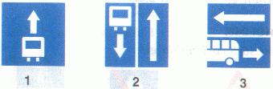

**Câu Hỏi 167  
Người lái xe ôtô khách phải thực hiện những quy định gì dưới đây?**  
1- Kiểm tra bảo đảm an toàn của xe xuất bến, hướng dẫn khách ngồi đúng quy định, kiểm tra sắp xếp, chằng buộc hành lý, hàng hoá bảo đảm an toàn, có biện pháp bảo vệ tài sản của khách, giữ trật tự trong xe, đón trả khách đúng nơi quy định;  
2- Phải đóng của lên xuống của xe trước và trong khi xe chạy, cấm vận chuyển hàng trái pháp luật, cấm trở người trên mui, để người đu bám bên ngoài thành xe, cấm chở hàng nguy hiểm, hàng có mùi hôi thối, súc vật đang bị dịch bệnh hoặc hàng có ảnh hưởng đến sức khoẻ của khách, cấm chở khách, hành lý, hàng vượt quá trọng tải thiết kế của xe, cấm trở hàng trong khoang trở khách;  
3- Tất cả những quy định trên.  
**Câu Hỏi 168  
Gặp biển nào người lái xe phải nhường đường cho người đi bộ?**  
1- Biển 1;  
2- Biển 3;  
3- Biển 2;  
4- Biển 1 và 3.



**Câu Hỏi 169  
Biển nào báo hiệu "Đường giao nhau" của các tuyến đường cùng cấp?**  
1- Biển 1;  
2- Biển 3;  
3- Biển 2.



**Câu Hỏi 170  
Trên xe vận tải có hàng hoá hoặc xe có kéo theo rơ-moóc ngoài người lái xe và phụ xe được phép trở thêm bao nhiêu người?**  
1- 4 người;  
2- 7 người;  
3- Cấm chở.

**Câu Hỏi 171  
Xe ôtô tham gia giao thông trên đường phải có các loại đèn gì?**  
1- Đèn chiếu sáng gần và xa;  
2- Đèn soi biển số;  
3- Đèn báo hãm và đèn tín hiệu;  
4- Có đủ các loại đèn ghi trên.

**Câu Hỏi 172  
Biển nào cấm người đi bộ?**  
1- Biển 1;  
2- Biển 1 và 3;  
3- Biển 2;  
4- Biển 2 và 3.



**Câu Hỏi 173  
Hãy nêu công dụng của hệ thống gầm ôtô?**  
1- Dùng để biến chuyển động quay của trục khuỷu động cơ thành chuyển động tịnh tiến của ôtô;  
2- Làm thay đổi hướng và tốc độ chuyển động của ôtô, bảo đảm cho ôtô chuyển động an toàn, ổn định, êm dịu;  
3- Cả hai ý nêu trên.

**Câu Hỏi 174  
Trong đô thị, đoạn đường không có dải phân cách cố định, khi không có biển hạn chế tốc độ,với điều kiện đường khô ráo và thời tiết bình thường, loại phương tiện nào chạy với tốc độ tối đa 45km/h?**  
1- Xe xích lô máy, xe gắn máy;  
2- Các loại xe con, xe taxi đến 9 chỗ ngồi;  
3- Xe tải có tải trọng từ 3.500 kg trở lên, xe ôtô chở người trên 30 chỗ ngồi;  
4- Xe môtô 2-3 bánh, xe tải có tải trọng dưới 3.500kg, xe ôtô chở người từ 10 đến 30 chỗ ngồi.

**Câu Hỏi 175  
Biển nào báo hiệu đường hầm?**  
1- Cả 3 biển;  
2- Biển 2 và 3;  
3- Biển 2.

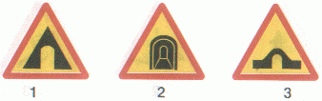

**Câu Hỏi 176  
Xe kéo nhau trong trường hợp này đúng quy định không?**  
1- Không đúng;  
2- Đúng.

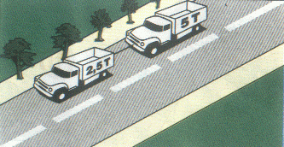

**Câu Hỏi 177  
Biển nào báo cấm tất cả các loại xe cơ giới và xe thô sơ đi lại trên đường, trừ xe ưu tiên theo luật định (nếu đường vẫn cho xe chạy được)?**  
1- Biển 1;  
2- Biển 2;  
3- Cả 2 biển.



**Câu Hỏi 178  
Những nguyên nhân làm cho xăng không được đưa vào buồng phao của bộ chế hoà khí?**  
1- Màng bơm xăng bị hư hỏng, cần bơm xăng và van bơm bị hỏng, hệ thống đường ống dẫn xăng có không khí, chế hoà khí có nước, hết xăng;  
2- Tắc bầu lọc xăng, màng bơm xăng bị hỏng, cần bơm xăng và van bơm bị hỏng, hệ thống đường ống dẫn xăng có không khí, chế hoà khí có nước, hết xăng.

**Câu Hỏi 179  
Biển nào báo hiệu chú ý chướng ngại vật?**  
1- Biển 1;  
2- Biển 2 và 3;  
3- Cả 3 biển.

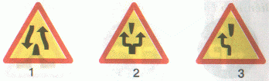

**Câu Hỏi 180  
Người lái xe phải dừng lại khi gặp biển 2 "Stop" trong trường hợp nào?**  
1- Có người điều khiển giao thông;  
2- Có tầu hỏa sắp chạy qua;  
3- Có xe đi ngược chiều trên cầu hẹp;  
4- Trong mọi trường hợp.



**Câu Hỏi 181  
Bảo đảm an toàn giao thông đường bộ là trách nhiệm của ai?**  
1- Là trách nhiệm của ngành Giao thông vận tải;  
2- Là trách nhiệm của các cơ quan, tổ chức, cá nhân và của toàn xã hội;  
3- Là trách nhiệm của Cảnh sát giao thông.

**Câu Hỏi 182  
ở những nơi nào cấm lùi xe?**  
1- Ở khu vực cấm dừng và trên phần đường dành cho người đi bộ qua đường;  
2- Nơi đường bộ giao nhau,đường bộ giao cắt đường sắt, nơi tầm nhìn bị che khuất, trong hầm đường bộ;  
3- Tất cả những trường hợp.

**Câu Hỏi 183  
Khi gặp biển nào, người lái xe phải giảm tốc độ, chú ý xe đi ngược chiều, xe đi ở phía đường bị hẹp phải nhường đường cho xe đi ngược chiều?**  
1- Biển 1;  
2- Biển 2 và 3;  
3- Cả 3 biển.



**Câu Hỏi 184  
Biển báo hiệu cấm xe môtô hai bánh đi vào?**  
1- Biển 1;  
2- Biển 2;  
3- Cả 2 biển.



**Câu Hỏi 185  
Theo hướng mũi tên, xe nào được phép đi?**  
1- Xe môtô, xe con;  
2- Xe con, xe tải;  
3- Xe môtô, xe tải;  
4- Cả 3 xe.

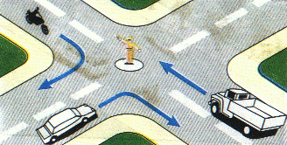

**Câu Hỏi 186  
Biển nào báo hiệu đường hai chiều ?**  
1- Biển 1;  
2- Biển 2;  
3- Biển 3.

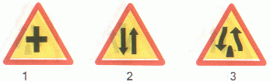

**Câu Hỏi 187  
Trong trường hợp này xe nào được quyền đi trước?**  
1- Xe công an;  
2- Xe quân sự.

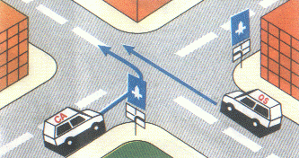

**Câu Hỏi 188  
Biển nào cấm ôtô tải vượt?**  
1- Biển 1;  
2- Biển 2;  
3- Biển 3;  
4- Biển 2 và 3.



**Câu Hỏi 189  
Nguyên nhân má bạch kim của bộ chia điện bị cháy?**  
1- Tụ điện bị hỏng;  
2- Hiệu điện thế máy phát tăng lên;  
3- Cả hai nguyên nhân trên.

**Câu Hỏi 190  
Trong đô thị, đoạn đường có dải phân cách cố định, khi không có biển hạn chế tốc độ, với điều kiện đường khô ráo và thời tiết bình thường, loại phương tiện nào chạy với tốc độ tối đa 35km/h?**  
1- Xe xích lô máy, xe gắn máy;  
2- Các loại xe con, xe taxi đến 9 chỗ ngồi;  
3- Xe tải có tải trọng từ 3.500 kg trở lên, xe ôtô chở người trên 30 chỗ ngồi;  
4- Xe môtô 2-3 bánh, xe tải có tải trọng dưới 3.500kg, xe ôtô chở người từ 10 đến 30 chỗ ngồi.

**Câu Hỏi 191  
Mọi hành vi vi phạm Luật giao thông đường bộ được xử lý như thế nào?**  
1- Phải được xử lý nghiêm minh;  
2- Phải được xử lý kịp thời;  
3- Phải được xử lý đúng pháp luật;  
4- Cả ba ý trên.

**Câu Hỏi 192  
Biển nào báo hiệu giao nhau với đường ưu tiên?**  
1- Biển 1 và 3;  
2- Biển 2;  
3- Biển 3.

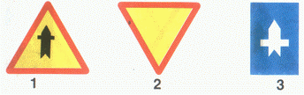

**Câu Hỏi 193  
Khi gặp biển này xe lam và mô-tô ba bánh có được phép rẽ trái hay rẽ phải không?**  
1- Được phép;  
2- Không được phép.



**Câu Hỏi 194  
Biển nào báo hiệu cầu vượt liên thông?**  
1- Biển 1;  
2- Biển 1 và 2;  
3- Biển 1 và 3.

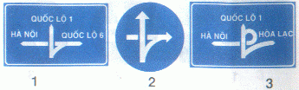

**Câu Hỏi 195  
Xe nào được quyền đi trước?**  
1- Xe tải;  
2- Xe con;  
3- Xe lam.

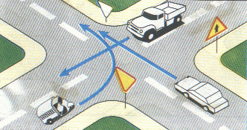

**Câu Hỏi 196  
Biển nào báo hiệu giao nhau với đường không ưu tiên?**  
1- Biển 1;  
2- Biển 2 và 3;  
3- Biển 2;  
4- Biển 3.

**Câu Hỏi 197  
Khi điều khiển xe tăng số cần chú ý những điểm gì?**  
1- Không được nhìn xuống buồng lái, cần phải tăng thứ tự từ thấp đến cao, phối hợp các động tác phải nhịp nhàng, chính xác;  
2- Không được nhìn xuống buồng lái, cần phải tăng theo thứ tự từ thấp đến cao, phối hợp các động tác phải nhịp nhàng, chính xác, vù ga phải phù hợp với tốc độ.



**Câu Hỏi 198  
Trong đô thị, đoạn đường không có dải phân cách cố định, khi không có biển hạn chế tốc độ, với điều kiện đường khô ráo và thời tiết bình thường, loại phương tiện nào chạy với tốc độ tối đa 30km/h?**  
1- Xe xích lô máy, xe gắn máy;  
2- Các loại xe con, xe taxi đến 9 chỗ ngồi;  
3- Xe tải có tải trọng từ 3.500 kg trở lên, xe ôtô chở người trên 30 chỗ ngồi;  
4- Xe môtô 2-3 bánh, xe tải có tải trọng dưới 3.500kg, xe ôtô chở người từ 10 đến 30 chỗ ngồi.

**Câu Hỏi 199  
Thế nào gọi là thể tích buồng cháy (Vc)?**  
1- Là khoảng không gian giới hạn bởi nắp máy và đỉnh pittông ở điểm chết trên;  
2- Là khoảng không gian giới hạn bởi nắp máy và đỉnh pittông ở điểm chết dưới;  
3- Là khoảng không gian giới hạn bởi điểm chết trên và điểm chết dưới.

**Câu Hỏi 200  
Xe nào được quyền đi trước trong trường hợp này?**  
1- Xe môtô;  
2- Xe con.

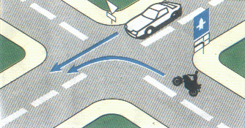

**Câu Hỏi 201  
Biển số 1 có ý nghĩa gì?**  
1- Đi thẳng hoặc rẽ trái trên cầu vượt;  
2- Đi thẳng hoặc rẽ phải trên cầu vượt;  
3- Báo hiệu cầu vượt liên thông.

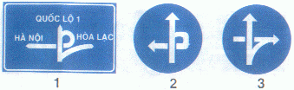

**Câu Hỏi 202  
Khi gặp biển nào xe được rẽ trái?**  
1- Biển 1;  
2- Biển 2;  
3- Không biển nào.



**Câu Hỏi 203  
Bên vận tải có hay không chịu trách nhiệm bồi thường hàng chuyên chở bị biến chất do đặc điểm lý hoá tự nhiên hoặc bị thiếu ruột mà còn nguyên đai cặp chì?**  
1- Có chịu trách nhiệm;  
2- Không chịu trách nhiệm.

**Câu Hỏi 204  
Người lái xe đang điều khiển xe trên đường mà trong máu có nồng độ cồn vượt quá bao nhiêu thì bị nghiêm cấm?**  
1- Nồng độ cồn vượt quá 60 miligam/100 mililít máu;  
2- Nồng độ cồn vượt quá 80 miligam/100 mililít máu;  
3- Nồng độ cồn vượt quá 100 miligam/100 mililít máu.

**Câu Hỏi 205  
Trong đô thị trường hợp nào dưới đây xe không được dùng còi (trừ các xe ưu tiên theo Luật định)?**  
1- Khi qua nơi đông người tụ họp, đi lại trên đường;  
2- Khi qua nơi có trường học trẻ em đi lại trên đường;  
3- Từ 22h đến 5h sáng hôm sau;  
4- Khi qua ngã ba, ngã tư, trong thành phố, thị xã, thị trấn đông người qua lại.

**Câu Hỏi 206  
Thế nào là động cơ 4 kỳ?**  
1- Là loại động cơ: Để hoàn thành một chu trình công tác của động cơ, píttông thực hiện 2 hành trình, trong đó có một lần sinh công;  
2- Là loại động cơ: Để hoàn thành một chu trình công tác của động cơ, píttông thực hiện 4 hành trình, trong đó có một lần sinh công.

**Câu Hỏi 207  
Biển nào chỉ dẫn được ưu tiên qua đường hẹp?**  
1- Biển 1;  
2- Biển 2;  
3- Biển 3;  
4- Biển 2 và 3.



**Câu Hỏi 208  
Biển này có ý nghĩa gì?**  
1- Chỉ hướng đi;  
2- Biển chỉ dẫn cho người lái xe biết số lượng làn đường trên mặt đường và hướng đi trên mỗi làn đường theo vạch kẻ đường;  
3- Chỉ hướng đường.

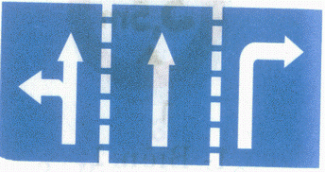

**Câu Hỏi 209  
Biển nào báo hiệu đường có làn đường dành cho ô-tô khách?**  
1- Biển 1;  
2- Biển 2;  
3- Biển 3.

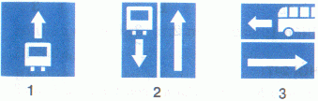

**Câu Hỏi 210  
Xe nào vượt đúng quy tắc giao thông?**  
1- Xe khách;  
2- Xe con;  
3- Cả 2 xe đều đúng;  
4- Cả 2 xe đều không đúng.

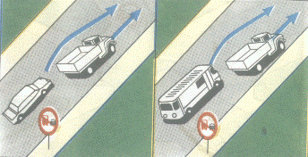

**Câu Hỏi 211  
Chiều dài đoạn đường 500m từ nơi đặt biển này người lái xe có được phép bấm còi không?**  
1- Được phép;  
2- Không được phép.



**Câu Hỏi 212  
Biển nào báo hiệu, chỉ dẫn xe đi trên đường này được quyền ưu tiên qua nơi giao nhau?**  
1- Biển 1;  
2- Biển 1 và 3;  
3- Cả 3 biển.



**Câu Hỏi 213  
Thế nào được gọi là tuyến vận tải khách?**  
1- Là tuyến đường được xác định để bố trí xe ôtô khách vận chuyển khách, đáp ứng nhu cầu khách đi lại, đi từ một điểm thuộc địa danh này đến một điểm thuộc địa danh khác;  
2- Là tuyến đường quy định ôtô khách phi đi qua trên một tuyến vận tải khách với điểm đi, điểm đến, điểm dừng, điểm đỗ được xác định.

**Câu Hỏi 214  
Xe cơ giới 2-3 bánh có được kéo đẩy nhau hoặc vật gì khác trên đường không?**  
1- Được phép;  
2- Tuỳ trường hợp;  
3- Tuyệt đối không.

**Câu Hỏi 215**

**Trong đô thị, đoạn đường có dải phân cách cố định, khi không có biển hạn chế tốc độ, với điều kiện đường khô ráo và thời tiết bình thường, loại phương tiện nào chạy với tốc độ tối đa 50km/h?**  
1- Xe xích lô máy, xe gắn máy;  
2- Các loại xe con, xe taxi đến 9 chỗ ngồi;  
3- Xe tải có tải trọng từ 3.500 kg trở lên, xe ôtô chở người trên 30 chỗ ngồi;  
4- Xe môtô 2-3 bánh, xe tải có tải trọng dưới 3.500kg, xe ôtô chở người từ 10 đến 30 chỗ ngồi.

**Câu Hỏi 216  
Người lái xe phải làm gì khi điều kiển xe vào đường cao tốc?**  
1- Phải có tín hiệu xin vào và phải nhường đường cho xe đang chạy trên đường;  
2- Khi thấy an toàn mới cho xe nhập vào dòng xe ở làn đường sát mép ngoài;  
3- Nếu có làn đường tăng tốc thì phải cho xe chạy trên làn đường đó trước khi vào các làn đường của đường cao tốc;  
4- Tất cả các ý nêu trên.

**Câu Hỏi 217  
Biển nào báo hiệu sắp đến chỗ giao nhau với đường sắt có rào chắn?**  
1- Biển 1;  
2- Biển 2 và 3;  
3- Biển 3.



**Câu Hỏi 218  
Biển này có ý nghĩa gì?**  
1- Cấm dừng xe về hướng bên phải;  
2- Cấm đỗ xe và cấm dừng xe theo hướng bên phải.



**Câu Hỏi 219  
Xe nào phải nhường đường trong trường hợp này?**  
1- Xe con;  
2- Xe tải.

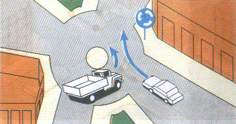

**Câu Hỏi 220  
Theo hướng mũi tên, những hướng nào xe ôtô con được phép đi ?**  
1- Hướng 1;  
2- Hướng 1, 3 và 4;  
3- Hướng 2, 3 và 4;  
4- Cả 4 hướng.

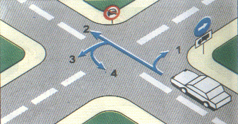

**Câu Hỏi 221  
Biển nào báo hiệu đường sắt giao nhau với đường bộ không có rào chắn?**  
1- Biển 1 và 2;  
2- Biển 2 và 3;  
3- Biển 2;  
4- Biển 3.



**Câu Hỏi 222  
Bắt buộc hay không bắt buộc người nhận hàng phải theo phương thức cân, đong, đo, đếm, nhất quán với người gửi hàng khi xếp hàng lên ôtô?**  
1- Theo thoả thuận;  
2- Bắt buộc;  
3- Không bắt buộc.

**Câu Hỏi 223  
Xe nào vi phạm quy tắc giao thông?**  
1- Xe khách;  
2- Xe môtô;  
3- Xe con;  
4- Xe con và môtô.

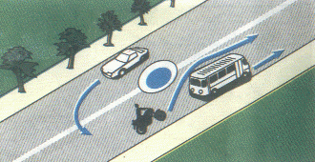

**Câu Hỏi 224  
Biển nào được đặt trước ngã ba, ngã tư và phạm vi tác dụng của biển ở ngã ba, ngã tư đằng sau mặt biển?**  
1- Biển 1 và 2;  
2- Biển 2;  
3- Biển 1 và 3.



**Câu Hỏi 225  
Khi gặp một đoàn xe, một đoàn xe tang hay một đoàn người có tổ chức đi theo hàng ngũ, người lái xe phải xử lý như thế nào cho đúng quy tắc giao thông?**  
1- Bóp còi, rú ga để cắt ngang qua;  
2- Không được cắt ngang qua đoàn xe, đoàn người;  
3- Báo hiệu và từ từ cho xe đi qua để đảm bảo an toàn.

**Câu Hỏi 226  
Khi điều khiển xe trên đường cao tốc, những việc làm nào không cho phép?**  
1- Không được cho xe chạy ở phần lề đường, không được quay đầu xe, lùi xe, không được cho xe chạy quá tốc độ tối đa và dưới tốc độ tối thiểu ghi trên biển báo, sơn kẻ trên mặt đường;  
2- Không được quay đầu xe, lùi xe, không được cho xe chạy quá tốc độ tối đa và dưới tốc độ tối thiểu ghi trên biển báo, sơn kẻ trên mặt đường.

**Câu Hỏi 227  
Hãy nêu công dụng của hệ thống bôi trơn động cơ?**  
1- Đưa dầu tới các bề mặt ma sát để bôi trơn;  
2- Lọc sạch các tạp chất lẫn trong dầu nhờn và tẩy rửa các bề mặt ma sát;  
3- Làm mát bề mặt ma sát, làm mát dầu nhờn để bảo đảm tính năng lý hoá của nó;  
4- Tất cả các công cụ trên.  
  
 **Câu Hỏi 228**

**Biển nào báo hiệu sắp đến chỗ giao nhau nguy hiểm?**  
1- Biển 1 và 2;  
2- Biển 2 và 3;  
3- Biển 2;  
4- Cả ba biển.



**Câu Hỏi 229  
Biển số 3 có ý nghĩa gì?**  
1- Tốc độ tối thiểu 70km/h;  
2- Tốc độ tối đa 120 km/h;  
3- Cấm vượt qua 100 km/h khi trời mưa;  
4- Tốc độ cho phép chạy trên đường cao tốc.

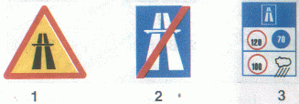

**Câu Hỏi 230  
Thế nào là động cơ 2 kỳ?**  
1- Là loại động cơ: Để hoàn thành một chu trình công tác của động cơ, píttông thực hiện 2 hành trình, trong đó có một lần sinh công;  
2- Là loại động cơ: Để hoàn thành một chu trình công tác của động cơ, píttông thực hiện 4 hành trình, trong đó có một lần sinh công.

**Câu Hỏi 231  
Biển nào xe được phép quay đầu nhưng không được rẽ trái?**  
1- Biển 1;  
2- Biển 2;  
3- Cả 2 biển.



**Câu Hỏi 232  
Tiêu chuẩn độ rơ tối đa góc của vô lăng lái cho phép đối với xe chở khách trên 12 chỗ ngồi là bao nhiêu?**  
1- 10 độ;  
2- 20 độ;  
3- 25 độ.

**Câu Hỏi 233  
Biển nào báo hiệu đường dành cho ôtô?**  
1- Biển 1;  
2- Biển 2.



**Câu Hỏi 234  
Bơm cao áp của hệ thống cung cấp nhiên liệu diezel có những nhiệm vụ gì?**  
1- Cung cấp dầu diezel cho vòi phun với áp suất cao, đảm bảo cho vòi phun dầu diezel vào trong buồng cháy dưới dạng sương mù, cung cấp dầu diezel đúng thời điểm quy định cho các xi lanh của động cơ;  
2- Điều chỉnh được lượng dầu diezel cung cấp cho các xi lanh động cơ phù hợp với các chế độ làm việc, lượng dầu cung cấp phải đồng đều giữa các xi lanh;  
3- Đảm bảo thời điểm bắt đầu phun và kết thúc phun phải chính xác và dứt khoát, tránh hiện tượng phun nhỏ giọt;  
4- Tất cả các nhiệm vụ nêu trên.

**Câu Hỏi 235  
Biển số 3 có ý nghĩa như thế nào?**  
1- Cấm các loại xe có trọng lượng toàn bộ (xe và hàng) trên 10 tấn đi qua;  
2- Hạn chế tải trọng hàng hoá chở trên xe;  
3- Hạn chế trọng lượng trên trục xe.



**Câu Hỏi 236  
Tổ chức, cá nhân kinh doanh vận tải hàng bằng ôtô có những trách nhiệm gì?**  
1- Chấp hành thể lệ vận tải hàng hoá đường bộ và các quy định về đảm bảo trật tự an toàn giao thông đường bộ;  
2- Chấp hành quy định riêng về vận tải, xếp dỡ, bảo quản hàng nguy hiểm, hàng siêu trường, siêu trọng;  
3- Thực hiện chế độ báo cáo thống kê và các nghĩa vụ khác theo quy định của pháp luật;  
4- Tất cả các trách nhiệm trên.

**Câu Hỏi 237  
Biển nào được đặt sau ngã ba, ngã tư và phạm vi tác dụng của biển ở ngã ba, ngã tư trước mặt biển?**  
1- Biển 1;  
2- Biển 3;  
3- Biển 2.

**Câu Hỏi 238  
Tiêu chuẩn an toàn kỹ thuật đối với bánh lốp lắp cho xe ôtô, máy kéo và các loại xe cơ giới 3 bánh được quy định như thế nào?**  
1- Đúng cỡ, đủ số lượng, đủ áp suất, không phồng rộp, không nứt vỡ lớp vải;  
2- Bánh dẫn hướng phải đồng đều về chiều cao hoa lốp, không dùng lốp đắp;  
3- Chiều cao hoa lốp còn lại không được nhỏ hơn 1,0mm đối với xe tải; 1,6mm đối với xe con và 2,0mm đối với xe khách;  
4- Đảm bảo đúng các quy định trên.



**Câu Hỏi 239  
Khi gặp biển số 1 xe ô-tô sơ mi rơ moóc có được đi vào không ?**  
1- Được đi vào;  
2- Không được đi vào.



**Câu Hỏi 240  
Trong thành phố, đô thị người điều khiển xe chở phân, rác, chất thải, vôi vữa, đất cát, sỏi, gạch, than, xỉ lò phải thực hiện những quy định nào (ghi dưới đây)?**  
1- Phải che phủ kín, không để rơi vãi, tung bụi trên đường phố. Phải có trách nhiệm thu gọn xử lý hậu quả kịp thời nếu để rơi vãi các thứ đó xuống đường phố;  
2- Chỉ được hoạt động từ 22h đến 5h sáng hoặc 18h đến 6h sáng trên các tuyến đường do Uỷ ban nhân dân tỉnh, thành phố quy định;  
3- Cả hai điều quy định trên.

**Câu Hỏi 241  
Biển nào không có hiệu lực đối với ô-tô tải không kéo moóc?**  
1- Biển 1;  
2- Biển 2;  
3- Cả 2 biển.



**Câu Hỏi 242  
Trường hợp này xe nào được quyền đi trước ?**  
1- Xe mô-tô;  
2- Xe con.

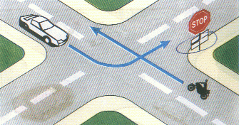

**Câu Hỏi 243**

**Việc vận chuyển hàng bằng xe ôtô phải chấp hành các quy định nào?**  
1- Hàng vận chuyển trên xe phải được xếp đặt gọn gàng và phải được chằng buộc chắc chắn;  
2- Khi vận chuyển hàng rời phải có mui, bạt che đậy không được để rơi vãi;  
3- Cả hai quy định trên.

**Câu Hỏi 244  
Thứ tự đi như thế nào là đúng quy tắc giao thông?**  
1- Xe công an, xe lam, xe con, xe tải;  
2- Xe công an, xe tải, xe lam, xe con;  
3- Xe công an, xe con, xe tải, xe lam.

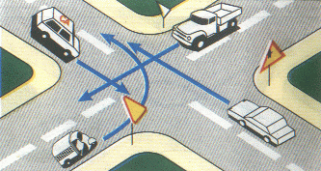

**Câu Hỏi 245  
Biển nào báo hiệu đường đôi?**  
1- Biển 1;  
2- Biển 2;  
3- Biển 3.

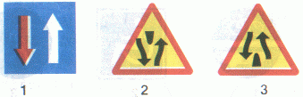

**Câu Hỏi 246  
Cơ quan nào quy định cụ thể về việc vận chuyển hàng siêu trường, siêu trọng?**  
1- Chính phủ;  
2- Uỷ ban nhân dân cấp tỉnh;  
3- Bộ giao thông vận tải.

**Câu Hỏi 247  
Xe nào đỗ không đúng quy tắc giao thông (xe tải, xe con đỗ cách bờ hè 25 cm)?**  
1- Xe môtô;  
2- Xe môtô và xe tải;  
3- Xe con;  
4- Xe tải, xe con.

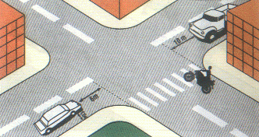

**Câu Hỏi 248  
Gặp biển này, xe ô-tô sơ mi rơ moóc có tổng chiều dài lớn hơn trị số ghi trên biển có được phép đi vào không?**  
1- Được phép;  
2- Không được phép.



**Câu Hỏi 249  
Xe cơ giới 2-3 bánh có được kéo đẩy nhau hoặc vật gì khác trên đường không?**  
1- Được phép;  
2- Tuỳ trường hợp;  
3- Tuyệt đối không.

**Câu Hỏi 250  
Biển này có hiệu lực đối với xe mô-tô hai, ba bánh không?**  
1- Có;  
2- Không.



**Câu Hỏi 251  
Ôtô con đi theo chiều mũi tên có vi phạm quy tắc giao thông không?**  
1- Không vi phạm;  
2- Vi phạm.

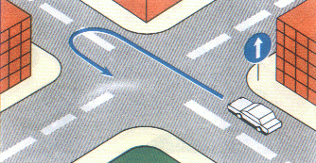

**Câu Hỏi 252  
Biển nào báo hiệu đoạn đường hay xảy ra tai nạn?**  
1- Biển 1;  
2- Biển 2;  
3- Cả 2 và 3.

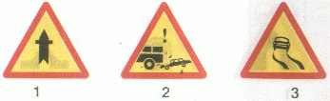

**Câu Hỏi 253  
Thứ tự các xe đi như thế nào cho đúng quy tắc giao thông?**  
1- Xe cứu thương, xe cứu hỏa, xe con;  
2- Xe cứu hỏa, xe cứu thương, xe con;  
3- Xe cứu thương, xe con, xe cứu hỏa.

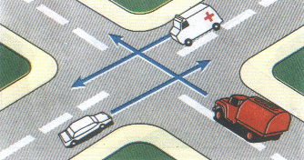

**Câu Hỏi 254  
Hàng nguy hiểm; hàng có mùi hôi thối, súc vật đang bị dịch bệnh hoặc hàng có ảnh hưởng đến sức khoẻ của khách có được nhận chở trên xe khách không?**  
1- Có;  
2- Cấm.

**Câu Hỏi 255  
Biển phụ đặt dưới biển cấm bóp còi có ý nghĩa gì?**  
1- Báo khoảng cách đến nơi cấm bóp còi;  
2- Chiều dài, đoạn đường cấm bóp còi từ nơi đặt biển;  
3- Báo cấm dùng còi có độ vang xa 500m.



**Câu Hỏi 256  
Theo hướng mũi tên, hướng nào xe không được phép đi?**  
1- Hướng 2 và 5;  
2- Chỉ hướng 1.

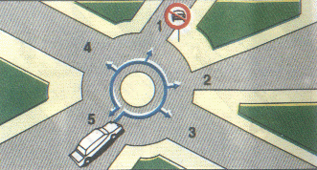

**Câu Hỏi 257  
Trong đô thị, đoạn đường không có dải phân cách cố định, khi không có biển hạn chế tốc độ,với điều kiện đường khô ráo và thời tiết bình thường, loại phương tiện nào chạy với tốc độ tối đa 35km/h?**  
1- Xe xích lô máy, xe gắn máy;  
2- Các loại xe con, xe taxi đến 9 chỗ ngồi;  
3- Xe tải có tải trọng từ 3.500 kg trở lên, xe ôtô chở người trên 30 chỗ ngồi;  
4- Xe môtô 2-3 bánh, xe tải có tải trọng dưới 3.500kg, xe ôtô chở người từ 10 đến 30 chỗ ngồi.

**Câu Hỏi 258  
Tại nơi có cắm biển báo "Tốc độ tối đa cho phép" những loại xe nào được chạy vượt quá số ghi trên biển báo?**  
1- Không loại xe nào;  
2- Xe chữa cháy, xe hộ đê, xe công an, xe quân đội;  
3- Xe chữa cháy, xe quân sự, xe công an, xe cứu thương;  
4- Các loại xe ưu tiên theo quy định tại Điều 20 Luật giao thông đường bộ.

**Câu Hỏi 259  
Theo hướng bên phải có được phép đỗ xe và dừng xe không?**  
1- Không được phép;  
2- Được phép.



**Câu Hỏi 260  
Xe nào đỗ vi phạm quy tắc giao thông?**  
1- Cả 2 xe;  
2- Xe môtô;  
3- Xe tải;  
4-  Không xe nào vi phạm.

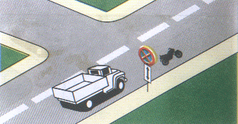

**Câu Hỏi 261  
Xe gắn máy, môtô 2 bánh được chở nhiều nhất là mấy người?**  
1- Hai người kể cả người lái;  
2- Ngoài người lái xe chỉ được thêm một người ngồi phía sau và một trẻ em;  
3- Ngoài người lái xe được chở thêm hai người lớn trong trường hợp chở người bệnh đi cấp cứu hoặc áp giải người phạm tội;  
4- Cả ý hai và ý ba.

**Câu Hỏi 262  
Biển nào cấm xe đạp đi vào?**  
1- Biển 1;  
2- Biển 2;  
3- Biển 3.

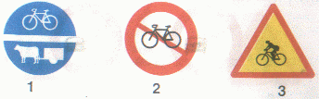

**Câu Hỏi 263  
Hàng siêu trường, siêu trọng được hiểu theo quy cách nào?**  
1- Hàng có kích thước hoặc trọng lượng thực tế của mỗi kiện hàng vượt quá giới hạn quy định cho phép nhưng không thể tháo rời ra được;  
2- Hàng nhẹ không xếp gọn được, hàng phải dùng cần cẩu để chất lên xe, mỗi kiện hàng có trọng lượng so với thể tích vượt quá 0,6 tấn/m3.

**Câu Hỏi 264  
Biển nào báo hiệu hết đường đôi?**  
1- Biển 2;  
2- Biển 1;  
3- Biển 3.

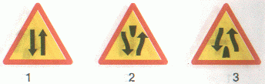

**Câu Hỏi 265  
Những hướng nào ôtô tải được phép đi?**  
1- Chỉ hướng 1;  
2- Hướng 1 và 4;  
3- Hướng 1 và 5;  
4- Hướng 1, 4 và 5.

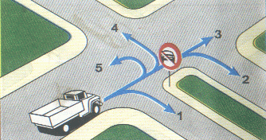

**Câu Hỏi 266**

**Khi vận chuyển hàng hoá quí hiếm, hàng đòi hỏi phải có kỹ thuật bảo quản chăm sóc trên đường vận chuyển có nhất thiết phải có người áp tải hoặc thuê bên vận tải làm dịch vụ áp tải không?**  
1- Không;  
2- Có.

**Câu Hỏi 267  
Biển nào báo hiệu đường dành cho xe thô sơ?**  
1- Biển 1;  
2- Biển 2;  
3- Biển 3.

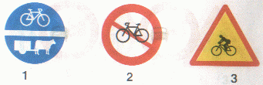

**Câu Hỏi 268  
Xe nào được quyền đi trước trong trường hợp này?**  
1- Xe công an;  
2- Xe chữa cháy.

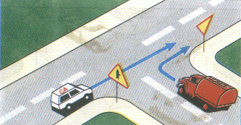

**Câu Hỏi 269  
Khi vượt xe khác phải đảm bảo những điều kiện gì?**  
1- Không có chướng ngại vật ở phía trước, không có xe chạy ngược chiều trong đoạn đường định vượt;  
2- Xe chạy trước không có tín hiệu vượt xe khác và đã tránh về bên phải, xe vượt phải vượt về bên trái (trừ các trường hợp đặc biệt);  
3- Phải báo hiệu bằng đèn hoặc còi, trong đô thị và khu đông dân từ 22h đến 5h chỉ được báo hiệu xin vượt bằng đèn.  
4- Tất cả những điều kiện trên

**Câu Hỏi 270  
Biển nào cấm xe tải vượt?**  
1- Biển 1;  
2- Biển 2;  
3- Cả 2 biển.



**Câu Hỏi 271  
Ôtô chở khách có được phép mở cửa, cho người đứng ngồi ở bậc lên xuống khi xe đang lăn bánh không?**  
1- Có được phép;  
2- Tuyệt đối cấm.

**Câu Hỏi 272  
Người tham gia giao thông đường bộ phải có trách nhiệm gì khi nghe thấy tín hiệu của các xe ưu tiên?**  
1- Phải nhanh chóng giảm tốc độ, tránh hoặc dừng lại sát lề đường bên phải để nhường đường;  
2- Cấm các hành vi gây cản trở xe ưu tiên;  
3- Cả hai loại trách nhiệm trên.

**Câu Hỏi 273  
Theo tín hiệu đèn, xe tải đi theo hướng nào là đúng quy tắc giao thông?**  
1- Hướng 2, 3, 4;  
2- Chỉ hướng 1;  
3- Hướng 1 và 2;  
4- Hướng 3 và 4.

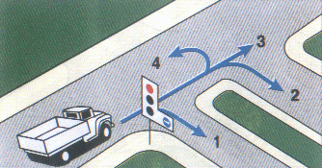

**Câu Hỏi 274  
Thứ tự các xe đi như thế nào là đúng quy tắc giao thông?**  
1- Xe lam, xe môtô, xe con, xe đạp;  
2- Xe con, xe đạp, xe môtô, xe lam;  
3- Xe lam, xe con, xe môtô + xe đạp;  
4- Xe môtô + xe đạp, xe lam, xe con.

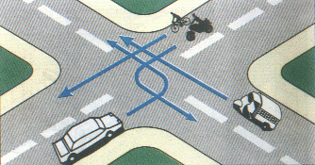

**Câu Hỏi 275  
Biển nào báo hiệu đường đôi?**  
1- Biển 1;  
2- Biển 2;  
3- Biển 3.

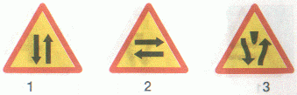

**Câu Hỏi 276  
Người điều khiển xe môtô hai bánh, ba bánh có dung tích xi lanh từ 50 cm3 trở lên phải đủ bao nhiêu tuổi?**  
1- 16 tuổi;  
2- 18 tuổi;  
3- 20 tuổi.

**Câu Hỏi 277  
Trường hợp đặc biệt phải dùng xe vận tải hàng hoá để chở người thì cơ quan nào quy định?**  
1- Chính phủ;  
2- Bộ Giao thông vận tải;  
3- Uỷ ban nhân dân tỉnh, thành phố trực thuộc trung ương.

**Câu Hỏi 278  
Biển nào báo hiệu đường cao tốc phía trước?**  
1- Biển 1;  
2- Biển 2;  
3- Biển 3.

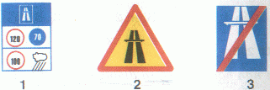

**Câu Hỏi 279  
Trên đường ngoài đô thị có dải phân cách cố định, trừ đường cao tốc, khi không có biển báo hạn chế tốc độ, với điều kiện đường khô ráo và thời tiết bình thường, loại phương tiện nào chạy với tốc độ tối đa 80km/h?**  
1- Xe xích lô máy, xe gắn máy;  
2- Các loại xe con, xe taxi đến 9 chỗ ngồi;  
3- Xe tải có tải trọng từ 3.500 kg trở lên, xe ôtô chở người trên 30 chỗ ngồi;  
4- Xe môtô 2-3 bánh, xe tải có tải trọng dưới 3.500kg, xe ôtô chở người từ 10 đến 30 chỗ ngồi.

**Câu Hỏi 280  
ở những nơi nào cấm quay đầu xe?**  
1- ở phần đường dành cho người đi bộ qua đường;  
2- Trên cầu, đầu cầu, gầm cầu vượt, ngầm, trong hầm đường bộ, tại nơi đường bộ giao cắt đường sắt;  
3- Đường hẹp, đoạn đường cong tầm nhìn bị che khuất;  
4- Tất cả các trường hợp nêu trên.

**Câu Hỏi 281  
Xe kéo nhau như hình này có vi phạm quy tắc giao thông không?**  
1- Không;  
2- Vi phạm.

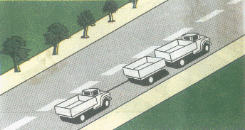

**Câu Hỏi 282  
Người lái xe cần phải giảm tốc độ tới mức không nguy hiểm (có thể dừng lại một cách an toàn) trong các trường hợp nào?**  
1- Khi có báo hiệu hạn chế tốc độ hoặc có chướng ngại vật trên đường, khi tầm nhìn bị hạn chế;  
2- Khi qua nơi đường giao nhau, nơi đường bộ giao cắt đường sắt, đường vòng, đoạn đường gồ ghề, trơn trượt, cát bụi;  
3- Khi qua cầu, cống hẹp, khi lên gần đỉnh dốc, khi xuống dốc, khi qua trường học, nơi tập trung đông người, nơi đông dân, có nhà cửa gần đường;  
4- Tất cả các hành vi trên.

**Câu Hỏi 283  
Thứ tự các xe đi như thế nào là đúng quy tắc giao thông?**  
1- Xe lam, xe cứu thương, xe con;  
2- Xe cứu thương, xe con, xe lam;  
3- Xe con, xe lam, xe cứu thương.

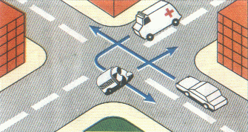

**Câu Hỏi 284  
Cơ quan nào quy định tải trọng, khổ giới hạn của đường bộ?**  
1- Bộ Giao thông vận tải;  
2- Cục Đường bộ Việt Nam;  
3- Sở Giao thông vận tải, Giao thông công chính các tỉnh thành phố;  
4- Cảnh sát giao thông.

**Câu Hỏi 285  
Tại nơi đường giao nhau có báo hiệu đi theo vòng xuyến, người điều khiển phương tiện phải nhường đường như thế nào?**  
1- Ưu tiên bên phải;  
2- Xe báo hiệu xin đường trước xe đó được đi trước;  
3- Phải nhường đường cho xe đi bên trái.

**Câu Hỏi 286  
Trong đô thị, đoạn đường có dải phân cách cố định, khi không có biển hạn chế tốc độ, với điều kiện đường khô ráo và thời tiết bình thường, loại phương tiện nào chạy với tốc độ tối đa 40 km/h?**  
1- Xe xích lô máy, xe gắn máy;  
2- Các loại xe con, xe taxi đến 9 chỗ ngồi;  
3- Xe tải có tải trọng từ 3.500 kg trở lên, xe ôtô chở người trên 30 chỗ ngồi;  
4- Xe môtô 2-3 bánh, xe tải có tải trọng dưới 3.500kg, xe ôtô chở người từ 10 đến 30 chỗ ngồi.

**Câu Hỏi 287  
Cơ quan nào quy định các đoạn đường cấm đi, đường đi một chiều, nơi cấm dừng, cấm đỗ, cấm quay đầu xe, lắp đặt báo hiệu đường bộ thuộc địa phương quản lý?**  
1- Uỷ ban nhân dân cấp tỉnh;  
2- Cơ quan quản lý giao thông vận tải;  
3- Cảnh sát giao thông - Trật tự;  
4- Thanh tra bảo vệ công trình giao thông.

**Câu Hỏi 288  
Xe nào được quyền đi trước trong trường hợp này?**  
1- Xe môtô;  
2- Xe cứu thương.

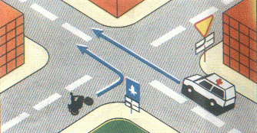

**Câu Hỏi 289  
Trong khu dân cư, ở nơi nào cho phép người lái xe quay đầu xe?**  
1- ở nơi có đường giao nhau và những chỗ có biển báo cho phép quay đầu xe;  
2- ở nơi có đường rộng để cho các loại xe chạy hai chiều;  
3- ở bất cứ nơi nào.

**Câu Hỏi 290  
Người tham gia giao thông khi phát hiện công trình đường bộ bị hư hỏng hoặc bị xâm hại, phải có những nghĩa vụ gì?**  
1- Kịp thời báo cáo cho chính quyền địa phương;  
2- Kịp thời báo cáo cho cơ quan quản lý đường bộ hoặc cơ quan công an nơi gần nhất, để xử lý;  
3- Trong trường hợp cần thiết có biện pháp báo hiệu ngay cho người tham gia giao thông biết;  
4- Tất cả các nghĩa vụ trên.

**Câu Hỏi 291  
Trên đường ngoài đô thị có dải phân cách cố định, trừ đường cao tốc, khi không có biển hạn chế tốc độ, với điều kiện đường khô ráo và thời tiết bình thường, loại phương tiện nào chạy với tốc độ tối đa 60km/h?**  
1- Xe xích lô máy, xe gắn máy;  
2- Các loại xe con, xe taxi đến 9 chỗ ngồi;  
3- Xe tải có tải trọng từ 3.500 kg trở lên, xe ôtô chở người trên 30 chỗ ngồi;  
4- Xe môtô 2-3 bánh, xe tải có tải trọng dưới 3.500kg, xe ôtô chở người từ 10 đến 30 chỗ ngồi.

**Câu Hỏi 292  
Khi muốn quay đầu xe trong trường hợp xe đang đi trên cầu, gầm cầu vượt, đường ngầm hay khu vực đường sắt giao cắt đường bộ, người lái xe phải làm gì?**  
1- Không được quay đầu xe;  
2- Lợi dụng chỗ rộng và phải có người làm tín hiệu sau xe để đảm bảo an toàn;  
3- Lợi dụng chỗ rộng có thể quay đầu được để quay đầu xe cho an toàn.

**Câu Hỏi 293  
Theo tín hiệu đèn, xe nào được phép đi?**  
1- Xe con và xe khách;  
2- Xe môtô.

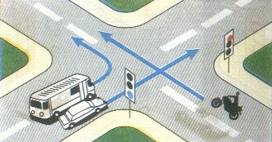

**Câu Hỏi 294  
Khi lùi xe người lái phải làm gì để bảo đảm an toàn?**  
1- Quan sát phía sau và cho lùi xe;  
2- Lợi dụng nơi đường giao nhau đủ chiều rộng để lùi;  
3- Phải quan sát phía sau, có tín hiệu cần thiết và chỉ khi nào thấy không nguy hiểm mới được lùi.

**Câu Hỏi 295  
Ban đêm, xe cơ giới đi ngược chiều gặp nhau, đèn chiếu sáng phải sử dụng như thế nào là đúng quy tắc giao thông?**  
1- Chuyển từ đèn chiếu gần sang đèn chiếu xa;  
2- Phải chuyển từ đèn chiếu xa sang đèn chiếu gần.

**Câu Hỏi 296  
Các xe tham gia giao thông đường bộ phi bảo đảm các tiêu chuẩn chất lượng, an toàn kỹ thuật bảo vệ môi trường nào trong các điều ghi dưới đây?**  
1- Kính chắn gió, kính cửa phải là loại kính an toàn, bảo đảm tầm nhìn cho người điều khiển;  
2- Có đủ hệ thống hãm và hệ thống chuyển hướng có hiệu lực, tay lái của xe ôtô ở bên trái của xe có còi với âm lượng đúng tiêu chuẩn;  
3- Có đủ đèn chiếu sáng gần và xa, đèn soi biển số, đèn báo hãm, đèn tín hiệu, có đủ bộ phận giảm thanh, giảm khói, các kết cấu phải đủ độ bền và đảm bảo tính năng vận hành ổn định;  
4- Tất cả những điều ghi trên.

**Câu Hỏi 297  
Trên đường ngoài đô thị không có dải phân cách cố định, trừ đường cao tốc, khi không có biển hạn chế tốc độ, với điều kiện đường khô ráo và thời tiết bình thường, loại phương tiện nào chạy với tốc độ tối đa 50km/h?**  
1- Xe xích lô máy, xe gắn máy;  
2- Các loại xe con, xe taxi đến 9 chỗ ngồi;  
3- Xe tải có tải trọng từ 3.500 kg trở lên, xe ôtô chở người trên 30 chỗ ngồi;  
4- Xe môtô 2-3 bánh, xe tải có tải trọng dưới 3.500kg, xe ôtô chở người từ 10 đến 30 chỗ ngồi.

**Câu Hỏi 298  
Trường hợp này xe nào đỗ vi phạm quy tắc giao thông?**  
1- Xe con và môtô;  
2- Xe tải;  
3- Cả 3 xe;  
4- Xe con và xe tải.

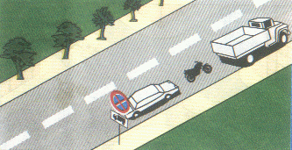

**Câu Hỏi 299  
Hai xe đi ngược chiều nhường đường khi tránh nhau như thế nào là đúng quy tắc giao thông?**  
1- Nơi đường hẹp chỉ đủ cho một xe chạy và có chỗ tránh xe thì xe nào ở gần chỗ tránh hơn phải vào vị trí tránh,nhường đường cho xe kia đi;  
2- Xe xuống dốc phải nhường đường cho xe lên dốc;  
3- Xe nào có chướng ngại vật phía trước phải nhường đường cho xe kia đi;  
4- Tất cả các ý nêu trên.

**Câu Hỏi 300  
Xe nào đỗ vi phạm quy tắc giao thông?**  
1- Xe môtô;  
2- Xe tải;  
3- Cả 3 xe;  
4-  Xe môtô và xe tải.

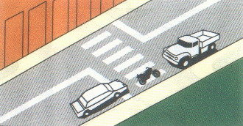

**Câu Hỏi 32  
Trên đường giao thông, khi hiệu lệnh của người điều khiển giao thông trái với hiệu lệnh của đèn hoặc biển báo thì người tham gia giao thông phải chấp hành theo hiệu lệnh nào?**  
1- Hiệu lệnh của người điều khiển giao thông;  
2- Hiệu lệnh của đèn điều khiển giao thông;  
3- Hiệu lệnh của biển báo hiệu đường bộ.

**Câu Hỏi 278  
Theo hướng mũi tên, gặp biển hướng đi phải đặt trước ngã tư, những hướng nào xe được phép đi?**  
1- Hướng 2 và 3;  
2- Hướng 1, 2 và 3;  
3- Hướng 1 và 3.

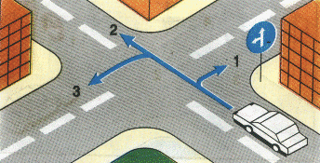

**Câu Hỏi 33  
Khi ở một khu vực đồng thời có đặt biển báo cố định và biển báo tạm thời mà ý nghĩa hiệu lực khác nhau, thì người lái xe phải chấp hành theo hiệu lệnh nào?**  
1- Biển báo cố định;  
2- Biển báo tạm thời.